บทที่ 1
ข้อมูลทั่วไปและวิสัยทัศน์ นโยบายการพัฒนา ยุทธศาสตร์การพัฒนา
แนวทางการพัฒนา
วิสัยทัศน์

“ลิพังเมืองแห่งความสุข มุ่งโครงสร้างพื้นฐานถ้วนหน้าพัฒนาเศรษฐกิจมั่นคง
ส่งเสริมท่องเที่ยวยั่งยืนฟื้นฟูศิลปวัฒนธรรม ศาสนา การศึกษาดี บำรุงรักษาสิ่งแวดล้อม
พร้อมเพรียงประชาร่วมคิดร่วมทำ น้อมนำหลักธรรมาภิบาล”
นโยบายการพัฒนาของผู้บริหาร
ผู้บริหารองค์การบริหารส่วนตำบลลิพัง ได้แถลงยุทธศาสตร์เชิงนโยบายการพัฒนาองค์การบริหารส่วนตำบลลิพังต่อสภาองค์การบริหารส่วนตำบลลิพัง เมื่อวันที่ ๒8 พฤศจิกายน พ.ศ. ๒๕๕๖ ไว้ดังนี้
- นโยบายด้านโครงสร้างพื้นฐาน
  - การดำเนินการก่อสร้างถนน สะพาน ท่อระบายน้ำ ท่าเทียบเรือ ภายในเขตองค์การบริหารส่วนตำบลให้ได้มาตรฐาน
  - การดำเนินการบำรุงรักษา ปรับปรุง ซ่อมแซม บุกเบิกถนน คูระบายน้ำ โดยเน้นเครื่องจักรองค์การบริหารส่วนตำบลลิพังเอง
  - การพัฒนาและปรับปรุงระบบประปา จัดตั้งระบบประปาสำรอง สนับสนุนการใช้น้ำฟรี 10,000 ลิตรต่อเดือน
  - การสำรวจไฟฟ้าตกค้าง ขยายเขตไฟฟ้า ติดตั้งไฟฟ้าสาธารณะเพิ่มเติม ส่งเสริมการใช้พลังงานไฟฟ้าทดแทน ส่งเสริมการผลิตไฟฟ้าชุมชน
- นโยบายด้านเศรษฐกิจและการท่องเที่ยว
  - การส่งเสริมอาชีพตามแนวปรัชญาเศรษฐกิจพอเพียง การลงทุน การจ้างงาน การกระจายงบประมาณสู่หมู่บ้าน ชุมชนและครัวเรือน การจัดตั้งสหกรณ์การเกษตร ธนาคารตำบล และจัดตั้งศูนย์เรียนรู้เกษตรพอเพียง
  - การสร้างจิตสำนึกในการอนุรักษ์ทรัพยากรธรรมชาติและสิ่งแวดล้อม
- นโยบายด้านการศึกษา ศาสนา ศิลปวัฒนธรรม
  - การบูรณาการการศึกษา ศาสนา วัฒนธรรม ภูมิปัญญาท้องถิ่น สู่กระบวนการปรับปรุงและพัฒนาหลักสูตรของโรงเรียนในเขตพื้นที่ตำบลลิพัง
  - สนับสนุนการจัดตั้งศูนย์พัฒนาเด็กเล็ก พัฒนาการศึกษาระดับปฐมวัย ระบบการเรียนการสอนของศูนย์พัฒนาเด็กเล็กอย่างมีคุณภาพเหมาะสมตามช่วงวัย และได้มาตรฐานเป็นที่ยอมรับของประชาชน
  - ส่งเสริมกิจการของโรงเรียน การพัฒนาศักยภาพการเรียนการสอนและคุณภาพชีวิตของนักเรียนและบุคลากรทางการศึกษา เช่น การจัดหาครูสาขาที่ขาดแคลน การสนับสนุนอาหารกลางวันครบ 100%
  - การส่งเสริมศาสนาทุกศาสนา ศาสนกิจต่างๆ กิจกรรมทางประเพณีวัฒนธรรมอันดีงาม ส่งเสริมการจัดการเรียนการสอนทางศาสนา

-2-

- นโยบายด้านสิ่งแวดล้อมและการจัดการทรัพยากรธรรมชาติ
  - การจัดตั้งชมรมอนุรักษ์สิ่งแวดล้อม และรณรงค์สร้างจิตสำนึกถึงความสำคัญของทรัพยากรธรรมชาติและสิ่งแวดล้อม อนุรักษ์และฟื้นฟูสภาพแวดล้อม การจัดการทรัพยากรน้ำ ตลอดจนการเผ้าระวังปัญหามลพิษทางน้ำไม่ให้เป็นอันตรายต่อสุขภาพและอนามัยของประชาชน
  - ส่งเสริมการจัดตั้งธนาคารขยะ ตลอดจนการจัดการขยะแบบครบวงจร
  - การจัดการรถเก็บขยะ จัดระบบการจัดการขยะอย่างมีระบบและมีประสิทธิภาพ
- นโยบายด้านคุณภาพชีวิตและสังคม
  - การสนับสนุนและส่งเสริมการดำเนินการด้านสังคมสงเคราะห์ เพื่อพัฒนาคุณภาพชีพวิตเด็ก สตรี คนชรา ผู้ด้อยโอกาส และผู้ที่ได้รับความเดือดร้อน โดยการจัดสวัสดิการแก่ประชาชน เช่น การสงเคราะห์เบี้ยยังชีพผู้สูงอายุ ผู้พิการ ผู้ป่วยเอดส์ และการให้ความช่วยเหลือแก่ผู้ด้อยโอกาส ผู้ที่ได้รับความเดือดร้อน อย่างทั่วถึงและเป็นธรรม
  - การปรับปรุงประสิทธิภาพการบริหารการสงเคราะห์ผู้ประสบภัยให้มีมาตรฐานและเป็นธรรม รวมถึงการสนับสนุนโครงการจัดตั้งคณะกรรมการช่วยเหลือผู้ประสบภัยประจำหมู่บ้านเพิ่มเติม
  - สนับสนุนงานด้านกีฬาและนันทนาการ การรวมกลุ่มออกกำลังกายเพื่อเชื่อมความสามัคคี และเพื่อสุขภาพของประชาชน การจัดกิจกรรมของเด็กและเยาวชนกลุ่มสตรี กลุ่มแม่บ้านและกลุ่มอื่น ๆ
  - ส่งเสริมสนับสนุนให้ประชาชนภายในเขตองค์การบริหารส่วนตำบล สามารถเข้าถึงการบริการด้านสาธารณสุขขั้นพื้นฐานของรัฐได้อย่างมีประสิทธิภาพและทั่วถึง
  - การส่งเสริมสนับสนุนงานของอาสาสมัครสาธารณสุขมูลฐาน ศูนย์สาธารณสุขมูลฐาน งานสถานีอนามัย สนับสนุนรถกู้ชีพกู้ภัย
  - การจัดตั้งกองทุนหลักประกันคุณภาพระดับตำบล เพื่อการสร้างเสริมสุขภาพการป้องกันโรคและระงับโรคติดต่อ การฟื้นฟูสมรรถภาพ และดำรงชีวิตของประชาชนอย่างมีประสิทธิภาพ
  - การติดตั้งกล้องวงจรปิด และกระจกบริเวณทางแยกต่าง ๆ ป้องกันอุบัติเหตุ ส่งเสริมงานป้องกันชีวิตและทรัพย์สิน
- นโยบายด้านการเมืองและการบริหาร
  - ส่งเสริมและพัฒนาศักยภาพขององค์กรทั้งฝ่ายคณะผู้บริหาร ฝ่ายสภา ตลอดจนฝ่ายบุคลากรให้เข้มแข็ง สามารถดำเนินกิจกรรมด้านการพัฒนาได้อย่างมีประสิทธิภาพ เช่น การฝึกอบรม การศึกษาดูงาน ฯลฯ
  - ปรับปรุงการบริหารงานขององค์การบริหารส่วนตำบลโดยนำหลักธรรมาภิบาล และเทคโนโลยีสมัยใหม่ในการบริหารและการให้บริการแก่ประชาชน เน้นความถูกต้อง รวดเร็ว เป็นธรรมและประชาชนได้รับความพึงพอใจ โดยการปรับระยะเวลาการปฏิบัติงานให้สั้นลง
  - การอำนวยความสะดวกในการให้บริการประชาชน โดยการก่อสร้างที่ทำการองค์การบริหารส่วนตำบลแห่งใหม่ ที่เป็นจุดกึ่งกลางของตำบล สะดวกการเข้ารับบริการและกว้างขวางพอที่จะรองรับภารกิจที่เพิ่มขึ้นในอนาคต บนที่ดินขององค์การบริหารส่วนตำบลเอง

-3-

  - การส่งเสริมงานป้องกันและบรรเทาสาธารณภัย การรักษาความสงบเรียบร้อย งานป้องกันและแก้ไขปัญหายาเสพติด
  - การบูรณาการหน่วยงานต่าง ๆ ในตำบล ร่วมประสานการทำงานเข้าด้วยกันอย่างเป็นระบบและมีประสิทธิภาพ ตลอดจนการส่งเสริมการมีส่วนร่วมของประชาชนในการบริหารงานท้องถิ่น โดยเฉพาะการปลูงฝังให้ประชาชนมีความรู้ความเข้าใจและรักษาสิทธิหน้าที่ของตนเอง
  - การให้บริการด้านการประชาสัมพันธ์ การเผยแพร่ข้อมูลข่าวสารของทางราชการและหน่วยงานอื่นให้ประชาชนได้รับทราบในรูปแบบต่าง ๆ
  - การติดตั้งระบบ WiFi ทั่วทั้งตำบล แจ้งข้อมูลข่าวสารผ่าน Social Media และทางโทรศัพท์มือถือ
ยุทธศาสตร์การพัฒนาตำบลลิพัง
องค์การบริหารส่วนตำบลลิพัง ได้กำหนดยุทธศาสตร์ไว้ 6 ยุทธศาสตร์ ดังนี้
๑) ยุทธศาสตร์การพัฒนาด้านโครงสร้างพื้นฐาน
๑.๑) แนวทางการพัฒนาก่อสร้าง ปรับปรุง บำรุงรักษาถนน สะพาน ทางเท้าทางระบายน้ำและท่าเทียบเรือ
๑.๒) แนวทางการพัฒนาและจัดหาแหล่งน้ำเพื่อการอุปโภคบริโภค
๑.๓) แนวทางการพัฒนาระบบจราจร
๑.๔) แนวทางการพัฒนาระบบไฟฟ้าสาธารณะ
๑.๕) แนวทางการพัฒนาระบบโทรคมนาคม
๑.๖) แนวทางการพัฒนาระบบผังเมือง
๒) ยุทธศาสตร์การพัฒนาด้านเศรษฐกิจและการท่องเที่ยว
๒.๑) แนวทางการพัฒนาและส่งเสริมอาชีพให้กับประชาชน
๒.๒) แนวทางการพัฒนาปรับปรุงและพัฒนาสถานที่ท่องเที่ยว
๓) ยุทธศาสตร์การพัฒนาด้านการศึกษา ศาสนา ศิลปวัฒนธรรม
๓.๑) แนวทางการพัฒนาส่งเสริมสนับสนุนการศึกษาของประชาชนทุกระดับ
๓.๒) แนวทางการพัฒนาเพิ่มช่องทางในการรับรู้ข่าวสารให้แก่ประชาชน
๓.๓) แนวทางการพัฒนาส่งเสริมศาสนา วัฒนธรรม ประเพณี และภูมิปัญญาท้องถิ่น
๔) ยุทธศาสตร์การพัฒนาด้านสิ่งแวดล้อมและการจัดการทรัพยากรธรรมชาติ
๔.๑) แนวทางการพัฒนาสร้างจิตสำนึกและความตระหนักในการจัดการทรัพยากรธรรมชาติและสิ่งแวดล้อม
๔.๒) แนวทางการพัฒนาเฝ้าระวังและฟื้นฟูธรรมชาติและสิ่งแวดล้อม
๔.๓) แนวทางการพัฒนาบำบัดและฟื้นฟูทรัพยากรธรรมชาติและสิ่งแวดล้อม
๔.๔) แนวทางการพัฒนาบำบัดและจัดการขยะ
๔.๕) แนวทางการพัฒนาส่งเสริมการประหยัดพลังงานและการใช้พลังงานทดแทนเพื่อชุมชน
๕) ยุทธศาสตร์การพัฒนาด้านคุณภาพชีวิตและสังคม
๕.๑) แนวทางการพัฒนาส่งเสริมการจัดสวัสดิการและนันทนาการ
๕.๒) แนวทางการพัฒนาส่งเสริมสุขภาพอนามัยของประชาชน

-4-

๕.๓) แนวทางการพัฒนาเสริมสร้างชุมชนเข้มแข็ง
๕.๔) แนวทางการพัฒนาการรักษาความปลอดภัยในชีวิตและทรัพย์สินของประชาชน
๖) ยุทธศาสตร์การพัฒนาด้านการเมืองการบริหาร
๖.๑) แนวทางการพัฒนาส่งเสริมการมีส่วนร่วมของประชาชน
๖.๒) แนวทางการพัฒนาส่งเสริมระบบป้องกันและบรรเทาสาธารณภัย
๖.๓) แนวทางการพัฒนาระบบการบริหารจัดการองค์การบริหารส่วนตำบล
๖.๔) แนวทางการพัฒนาจัดหาและปรับปรุงเครื่องมือเครื่องใช้และสถานที่ปฏิบัติงานให้เพียงพอ

สภาพทั่วไปและข้อมูลพื้นฐาน
1. ด้านกายภาพ
1.1 ที่ตั้ง
ที่ตั้ง ตั้งอยู่ทางทิศตะวันออกของอำเภอปะเหลียน จังหวัดตรัง
เนื้อที่ พื้นที่ทั้งหมดประมาณ ๗๙,๓๗๕ ไร่ หรือ ๑๒๗ ตารางกิโลเมตร
อาณาเขต ทิศเหนือ ติดต่อกับตำบลทุ่งยาว, ตำบลแหลมสอม, ตำบลปะเหลียน อำเภอปะเหลียน
ทิศใต้ ติดต่อกับอำเภอทุ่งหว้า จังหวัดสตูล
ทิศตะวันออก ติดต่อกับอำเภอทุ่งหว้า จังหวัดสตูล และอำเภอตะโหมด จังหวัดพัทลุง
ทิศตะวันตก ติดต่อกับตำบลทุ่งยาว อำเภอปะเหลียน และทะเลอันดามัน
แผนที่แสดงอาณาเขตตำบลลิพัง
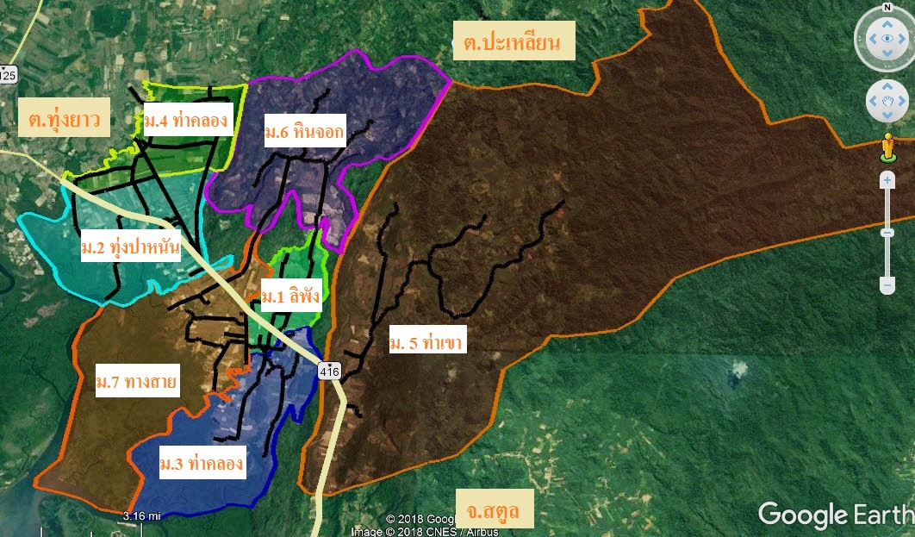
1.2 ลักษณะภูมิประเทศ
มีลักษณะพื้นที่เป็นเนินสูง ทางทิศตะวันออกและทิศเหนือเป็นที่ราบสูงและเนินสูงทิศตะวันตกและทิศใต้เป็นที่ราบลาดลงมาจากเทือกเขาบรรทัดจดป่าชายเลนทะเลอันดามัน

-5-

1.3 ลักษณะภูมิอากาศ
ฤดูร้อน เริ่มตั้งแต่กลางเดือนกุมภาพันธ์ถึงกลางเดือนพฤษภาคม อากาศจะเริ่มร้อนและอากาศจะร้อนจัดที่สุดในเดือนมีนาคมและเมษายน แต่ไม่ร้อนมากนัก
ฤดูฝน เริ่มตั้งแต่กลางเดือนพฤษภาคมถึงกลางเดือนตุลาคม ฝนตกมากช่วงในเดือนกันยายน
ฤดูหนาว เริ่มตั้งแต่กลางเดือนตุลาคมถึงกลางเดือนกุมภาพันธ์ อากาศจึงไม่หนาวเย็นมากนัก และจะมีฝนตกด้วย
1.4 ลักษณะของดิน
ลักษณะดินโดยทั่วไป หมู่ที่ 5,6 เป็นดินร่วน ส่วนหมู่ที่ 1,2,3,4,7 เป็นดินทรายปนดินเหนียว
2. ด้านการเมือง/การปกครอง
2.1 เขตการปกครอง
องค์การบริหารส่วนตำบลลิพัง มีทั้งหมด 7 หมู่บ้าน ดังนี้
หมู่ที่ 1 บ้านลิพัง
หมู่ที่ 2 บ้านทุ่งปาหนัน
หมู่ที่ 3 บ้านท่าคลอง
หมู่ที่ 4 บ้านคลองแร่
หมู่ที่ 5 บ้านท่าเขา
หมู่ที่ 6 บ้านหินจอก
หมู่ที่ 7 บ้านทางสาย
2.2 การเลือกตั้ง
เดิมองค์การบริหารส่วนตำบลได้แบ่งเขตการเลือกตั้งสมาชิกสภาองค์การบริหารส่วนตำบลลิพังและนายกองค์การบริหารส่วนตำบลลิพัง แบ่งเขตการเลือกตั้ง ออกเป็น 7 เขต ดังนี้
เขตเลือกตั้งที่ ๑ บ้านลิพัง
เขตเลือกตั้งที่ ๒ บ้านทุ่งปาหนัน
เขตเลือกตั้งที่ 3 บ้านท่าคลอง
เขตเลือกตั้งที่ 4 บ้านคลองแร่
เขตเลือกตั้งที่ 5 บ้านท่าเขา
เขตเลือกตั้งที่ 6 บ้านหินจอก
เขตเลือกตั้งที่ 7 บ้านทางสาย
ประชาชนในเขตองค์การบริหารส่วนตำบลลิพังส่วนใหญ่ร่วมกิจกรรมทางการเมืองเสมอมาและประชาชนในเขตองค์การบริหารส่วนตำบลยังมีส่วนร่วมในการบริหารงาน การช่วยเหลืองานองค์การบริหารส่วนตำบล เสนอแนะในกิจกรรมขององค์การบริหารส่วนตำบลในการดำเนินงานต่างๆ เช่น การประชุมประชาคมในการจัดแผนพัฒนาองค์การบริหารส่วนตำบล ประชุมประชาคมแก้ไขปัญหาความยากจน ฯลฯ
จำนวนผู้มีสิทธิเลือกตั้ง (ข้อมูลเมื่อวันที่ 20 ตุลาคม พ.ศ. ๒๕56)
- จำนวนผู้มีสิทธิเลือกตั้งนายกองค์การบริหารส่วนตำบล 4,239 คน
- จำนวนผู้มีสิทธิเลือกตั้งสมาชิกสภาองค์การบริหารส่วนตำบล 4,213 คน

-6-

จำนวนผู้มาใช้สิทธิเลือกตั้ง ครั้งล่าสุด (พ.ศ. ๒๕56)
- จำนวนผู้มาใช้สิทธิเลือกตั้งนายกองค์การบริหารส่วนตำบล 3,709 คน จากผู้มีสิทธิเลือกตั้งทั้งสิ้น 4,239 คน คิดเป็นร้อยละ 87.00
- จำนวนผู้มาใช้สิทธิเลือกตั้งสมาชิกสภาองค์การบริหารส่วนตำบล 3,689 คน จากผู้มีสิทธิเลือกตั้งทั้งสิ้น 4,213 คน คิดเป็นร้อยละ 87.57
3. ประชากร
3.1 ข้อมูลเกี่ยวกับจำนวนประชากร
ประชากรทั้งสิ้น 6,476 คน แยกเป็นชาย 3,196 คน หญิง 3,280 คน
มีความหนาแน่นเฉลี่ย 51 คน/ตร.กม. จำนวนครัวเรือน 2,108 ครัวเรือน
จำนวนประชากรแยกตามหมู่บ้านและเพศและจำนวนครัวเรือน (ข้อมูล ณ เดือนเมษายน 2562)
หมู่ที่/ชื่อบ้าน | ชาย(คน) | หญิง(คน) | รวม(คน) | จำนวนครัวเรือน
1.บ้านลิพัง  2.บ้านทุ่งปาหนัน  3.บ้านท่าคลอง  4.บ้านคลองแร่  5.บ้านท่าเขา  6.บ้านหินจอก  7.บ้านทางสาย | 460  435  386  402  745  317  451 | 490  425  441  401  701  333  489 | 950  860  827  803  1,446  650  940 | 290  315  222  295  ๔74  220  292
รวม | ๓,196 | 3,280 | 6,476 | 2,108
ที่มา : สำนักบริหารการทะเบียน กรมการปกครอง อำเภอปะเหลียน
3.2 ช่วงอายุและจำนวนประชากร (ข้อมูล ณ เดือนเมษายน 2562)
ช่วงอายุ | ชาย(คน) | หญิง(คน) | รวม(คน)
แรกเกิด - 9 ปี | 483 | 516 | 999
10 ปี - 19 ปี | 472 | 485 | 957
20 ปี - 29 ปี | 535 | 564 | 1099
30 ปี - 39 ปี | 555 | 477 | 1032
40 ปี - 49 ปี | 444 | 468 | 912
50 ปี - 59 ปี | 383 | 383 | 766
60 ปี - 69 ปี | 197 | 221 | 418
70 ปี - 79 ปี | 90 | 90 | 180
80 ปี ขึ้นไป | 34 | 75 | 109
รวม | 3,193 | 3,279 | 6,472
ที่มา : สำนักบริหารการทะเบียน กรมการปกครอง อำเภอปะเหลียน

-7-
4. สภาพทางสังคม
4.1 การศึกษา
จากการสำรวจข้อมูลพื้นฐานพบว่า ประชากรอายุ ๑๕ – ๖๐ ปีเต็ม ร้อยละ ๙๙ อ่าน เขียนภาษไทยและคิดเลขอย่างง่ายได้ เด็กอายุ ๖ – ๑๔ ปี ร้อยละ ๑๐๐ ได้รับการศึกษาภาคบังคับ ๙ ปี ได้เรียนต่อชั้นมัธยมศึกษาปีที่ ๔ หรือเทียบเท่า และที่ไม่ได้เรียนต่อมีงานทำ ร้อยละ ๙๙ ด้านการศึกษาอยู่ในเกณฑ์ที่ดี ปัญหาคือ ยังไม่สามารถที่จะแข่งขันกับเมืองใหญ่ๆ ได้ การแก้ปัญหาขององค์การบริหารส่วนตำบล ได้จัดกิจกรรมให้กับเด็กของศูนย์พัฒนาเด็กเล็ก การสนับสนุนอาหารเสริมนม อาหารกลางวัน ในหับทางโรงเรียนในเขตพื้นที่ และร่วมกันจัดกิจกรรมต่างๆ กับทางโรงเรียน
การศึกษา ข้อมูล ณ ปัจจุบัน
- โรงเรียนประถมศึกษา 4 แห่ง คือ โรงเรียนบ้านลิพัง หมู่ที่ 7, โรงเรียนบ้านทุ่งปาหนัน หมู่ที่ 2, โรงเรียนบ้านเขาติง หมู่ที่ 5 และโรงเรียนตำรวจตระเวนชายแดนบ้านหินจอก หมู่ที่ 6
- ศูนย์เด็กเล็ก 3 แห่ง (ศูนย์เด็กเล็กบ้านลิพัง หมู่ที่ 7, ศูนย์เด็กเล็กบ้านทุ่งปาหนัน หมู่ที่ 2 , ศูนย์เด็กเล็กบ้านท่าเขา หมู่ที่ 5)
4.2 สาธารณสุข
โรงพยาบาลส่งเสริมสุขภาพตำบล 1 แห่ง คือ โรงพยาบาลส่งเสริมสุขภาพตำบลลิพัง
4.3 อาชญากรรม
องค์การบริหารส่วนตำบลลิพัง มีเหตุการณ์ขโมยทรัพย์สินประชาชน ซึ่งองค์การบริหารส่วนตำบลลิพังก็ได้ดำเนินการดังกล่าว จากการสำรวจข้อมูลพื้นฐานพบว่าส่วนมากครัวเรือนมีการป้องกันอุบัติภัยอย่างถูกวิธี วิธีป้องกันอุบัติเหตุ อาชญากรรม ของององค์การบริหารส่วนตำบลสามารถดำเนินการได้ตามอำนาจและงบประมาณอย่างจำกัด ติดตั้งกล้องวงจรปิดในจุดสารธารณะ รวมทั้งได้ตั้งจุดตรวจ จุดสกัด จุดบริการ ในช่วงเทศกาลที่มีวันหยุดหลายวันเพื่ออำนวยความสะดวกให้กับประชาชน ทั้งนี้องค์การบริหารส่วนตำบลลิพังได้มี ศูนย์ อปพร.ตำบลลิพัง และรถกู้ชีพ อบต.ลิพัง เพื่อระงับเหตุเมื่อเกิดเหตุภัยอันตราย ทั้งนี้ยังมีความร่วมมือสายตรวจตำบลลิพังช่วยตรวจตราอีกด้วย
4.4 ยาเสพติด
ปัญหายาเสพติดในเขตองค์การบริการส่วนตำบลลิพัง จากข้อมูลสถานีตำรวจภูธรปะเหลียนพบว่าองค์การบริหารส่วนตำบลลิพัง ในเขตตำบลลิพังมีผู้ติดยาเสพติดเมือเทียบกับที่อื่นว่าน้อยเหตุผลก็เนื่องจากการร่วมมือกับผู้นำ ประชาชน หน่วยงานขององค์การบริหารส่วนตำบลลิพังช่วยกันสอดส่องดูแลเป็นประจำ การแก้ไขปัญหายาเสพติดองค์การบริหารส่วนตำบลลิพังทำได้เฉพาะตามอำนาจหน้าที่เท่านั้น เช่น การรณรงค์ การประชาสัมพันธ์ การแจ้งเบาะแส การฝึกอบรมให้ความรู้แก่ผู้นำชุมชน และเยาวชนเท่านั้น หากนอกเหลืออำนาจก็ให้ความร่วมมือกับทางอำเภอและสถานีตำรวจมาโดยตลอด
4.5 การสังคมสงเคราะห์
องค์การบริหารส่วนตำบลได้ดำเนินการด้านสังคมสังเคราะห์ ดังนี้
๑. ดำเนินการจ่ายเบี้ยยังชีพให้กับผู้สูงอายุ ผู้พิการ และผู้ป่วยเอดส์
๒. รับลงทะเบียนและประสานโครงการเงินอุดหนุนเพื่อการเลี้ยงดูเด็กแรกเกิด
๓. ประสานการทำบัตรผู้พิการ
4. ตั้งโครงการช่วยเหลือผู้ยากจน ยากไร้ รายได้น้อย และผู้ด้อยโอกาสไร้ที่พึ่ง
-8-

จำนวนผู้สูงอายุ ผู้ป่วยเอดส์ และผู้พิการตำบลลิพัง (ข้อมูล ณ เดือนเมษายน 2562)
หมู่ที่ | ผู้สูงอายุ (คน) | ผู้ป่วยเอดส์ (คน) | ผู้พิการ (คน)
หมู่ที่ ๑ | 112 | 4 | 22
หมู่ที่ ๒ | 116 | 2 | 29
หมู่ที่ ๓ | 67 | 6 | 15
หมู่ที่ ๔ | 105 | - | 22
หมู่ที่ ๕ | 135 | 2 | 31
หมู่ที่ ๖ | 59 | 1 | 20
หมู่ที่ ๗ | 100 | 2 | 25
รวม | 694 | 17 | 164
5. ระบบการบริการพื้นฐาน
5.1 การคมนาคมขนส่ง
- ถนนลาดยาง(สายหลัก คือสายทางหลวงหมายเลข ๔๑๖ ตรัง-สตูล) จำนวน 1 สาย
- ถนนสายรอง(ลาดยาง) จำนวน 7 สาย
- ถนนลูกรัง จำนวน 25 สาย
- ถนนคอนกรีต จำนวน 22 สาย
- ถนนหินคลุก จำนวน 1 สาย
- ถนนหินผุ จำนวน 4 สาย
5.2 การไฟฟ้า
การขยายเขตไฟฟ้า ปัจจุบันมีไฟฟ้าใช้ทุกครัวเรือน คิดเป็น ๑๐๐ เปอร์เซ็นต์ ปัญหาคือไฟฟ้าส่องสว่างทางหรือที่สาธารณะยังไม่สามารถดำเนินการครอบคลุมพื้นที่ได้ทั้งหมด ปัจจุบันในเขตองค์การบริหารส่วนตำบลมีไฟฟ้าใช้ ดังนี้
(๑) ครัวเรือนที่ใช้ไฟฟ้า จำนวน 2,033 หลังคาเรือน
(๒) ไฟฟ้าสาธารณะ จำนวน 219 จุด
5.3 การประปา
ประปาจำนวน 17 แห่ง
ประปาตามพระราชดำริ 2 แห่ง (หมู่ที่ 5,6)
ประปาอนามัย 1 แห่ง (หมู่ที่ 3)
ประปาหอถังสูง 14 แห่ง
- หมูที่ 1 จำนวน 1 แห่ง
- หมูที่ 2 จำนวน 3 แห่ง
- หมู่ที่ 3 จำนวน 3 แห่ง
- หมู่ที่ 4 จำนวน 2 แห่ง
- หมู่ที่ 5 จำนวน 2 แห่ง
- หมู่ที่ 7 จำนวน 3 แห่ง
-9-

จำนวนครัวเรือนที่ใช้น้ำประปา 2,033 หลังคาเรือน
ปริมาณการใช้น้ำประปาเฉลี่ย 4,066 ลบ.ม. ต่อวัน
5.4 โทรศัพท์
มีเสารับสัญญาณโทรศัพท์ 4 แห่ง
5.5 ไปรษณีย์หรือการสื่อสารหรือการขนส่ง และวัสดุ ครุภัณฑ์
ในตำบลลิพังไม่มีธุรกิจให้บริการไปรษณีย์และการขนส่ง
6. ระบบเศรษฐกิจ
6.1 การเกษตร
ประชากรตำบลลิพังส่วนใหญ่ประกอบอาชีพทำการเกษตร สวนยางพารา และอาชีพอื่นๆ เช่น รับจ้าง ประมง และค้าขาย เป็นส่วนน้อย
6.2 การประมง
ในองค์การบริหารส่วนตำบลลิพัง มีพื้นที่ติดกับทะเลอันมันประชากรบางส่วน ประมาณ 6.00% ทำการประมงแต่ไม่ใช่เป็นอาชีพหลักเป็นอาชีพเสริมหลังจากการทำสวนยางพารา
6.3 การปศุสัตว์
6.4 การบริการ
ห้องพัก 1 แห่ง
ร้านเกมส์ 1 แห่ง
6.5 การท่องเที่ยว
แหลมทวด หมู่ที่ 2
ถ้ำเลคลองวังกล้วย หมู่ที่ 3
ถ้ำลอดเขาติง หมู่ที่ 5
น้ำตกธารกระจาย หมู่ที่ 5
น้ำตกคลองลิพัง หมู่ที่ 5
น้ำตกห้วยแทงแม่ หมู่ที่ 5
น้ำตกคลองหินแดง หมู่ที่ 5
น้ำตกหนานดิน (60 ชั้น) หมู่ที่ 5
น้ำตกวังแก้ว หมู่ที่ 6
น้ำตกอุไรวรรณ หมู่ที่ 6
ถ้ำพระ หมู่ที่ 6
ถ้ำลอด หมู่ที่ 6
6.6 อุตสาหกรรม
โรงน้ำยาง ๑ แห่ง (หมู่ที่ 1)
โรงรมทำยางแผ่น 1 แห่ง (หมู่ที่ 7)
โรงงานปูนซีแพ็ค 1 แห่ง (หมู่ที่ 2)
โรงงานท่อซีเมนต์ 1 แห่ง (หมู่ที่ 2)

-10-

6.7 การพาณิชย์และกลุ่มอาชีพ
การพาณิชย์
สถานีบริการน้ำมัน 2 แห่ง (หมู่ที่ 1,2)
ร้านค้า 51 แห่ง
ร้านขายยา ๑ แห่ง (หมู่ที่ 1)
ร้านวัสดุก่อสร้าง 2 แห่ง (หมู่ที่ 7)
อู่ซ่อมรถ 3 แห่ง (หมู่ที่ 1)
ร้านเสริมสวย 1 แห่ง (หมู่ที่ 1)
ร้านนวดแผนไทย อาหาร 1 แห่ง (หมู่ที่ 2)
ร้านรับซื้อปาล์ม 1 แห่ง (หมู่ที่ 7)
โรงเรือนต้นกล้าพันธ์ยาง 2 แห่ง (หมู่ที่ 2)
ฟาร์มเพาะเลี้ยงกุ้ง 1 แห่ง (หมู่ที่ 2)
เสารับสัญญาณโทรศัพท์ 4 แห่ง
กลุ่มอาชีพ
มีกลุ่มอาชีพ จำนวน 4 กลุ่ม ได้แก่
๑. กลุ่มจักรสานเตยปาหนัน หมู่ที่ 1
2. กลุ่มทำเครื่องแกง หมู่ที่ 1
3. กลุ่มทำขนม หมู่ที่ 7
4. กลุ่มผ้ามัดย้อม หมู่ที่ 3
6.8 แรงงาน
จากการสำรวจข้อมูลพื้นฐานพบว่า ประชากรส่วนใหญ่จะเป็นแรงงานด้านการเกษตรทำสวนยางพาราเป็นส่วนมาก
7. ศาสนา ประเพณี วัฒนธรรม
7.1 การนับถือศาสนา
ประชาชนส่วนใหญ่นับถือศาสนาพุทธ 60%, อันดับรองลงมา คือศาสนาอิสลาม 40% ศาสนาสถานในเขตองค์การบริหารส่วนตำบลลิพัง ดังนี้
วัด จำนวน ๒ แห่ง คือ
วัดทุ่งปาหนัน หมู่ที่ 2 บ้านทุ่งปาหนัน
วัดเขาติง หมู่ที่ ๕ บ้านท่าเขา
สำนักสงฆ์ 1 แห่ง คือ
สำนักสงฆ์บ้านหินจอก หมู่ที่ ๖
สถานที่ปฏิบัติธรรม 1 แห่ง คือ
สำนักสงฆ์ถ้ำแก้วพิสดาร หมู่ที่ 7

-11-

มัสยิด 3 แห่ง คือ
มัสยิดบ้านลิพัง หมู่ที่ 1 บ้านลิพัง
มัสยิดอัลมูบาร๊อค หมู่ที่ 1 บ้านลิพัง
มัสยิดกอรีบุ้ลญะบัล หมู่ที่ 5 บ้านเขาติง
บาลาย 3 แห่ง คือ
บาลายบ้านหน้าติง หมู่ที่ ๓ บ้านท่าคลอง
บาลายอัลอิคลาศ หมู่ที่ ๑ บ้านทางสาย
บาลายบ้านทอนโต๊ะหยี หมู่ที่ ๗ บ้านทางสาย
7.2 ประเพณีและงานประจำปี
ลากพระ
ถือศีลอด
เดือนสิบ
7.3 ภูมิปัญญาท้องถิ่น ภาษาถิ่น
ภูมิปัญญาท้องถิ่น ได้แก่ เตยปาหนัน ยาสมุนไพร และตะกร้าหวาย
ภาษาถิ่น ประชาชนส่วนมากพูดภาษาใต้
7.4 สินค้าพื้นเมืองและของที่ระลึก
สินค้าพื้นเมือง ได้แก่ ขนมเจาะรู เครื่องแกง ผลิตภัณฑ์จากเตยปาหนัน
ของที่ระลึก ได้แก่ โมเดลเรือพลีส
8. ทรัพยากรธรรมชาติ
8.1 น้ำ
แหล่งน้ำตามธรรมชาติในเขตตำบลลิพังมีแหล่งน้ำธรรมชาติ จำนวน 3 สาย คือ
- คลองลิพัง ไหลผ่าน หมู่ที่ 5,3,1,7 แล้วไหลลงทะเลอันดามัน
- คลองลำปะดง ไหลผ่าน หมู่ที่ 6,7 แล้วไหลลงทะเลอันดามัน
- คลองแร่ ไหลผ่าน หมู่ที่ 4,2 แล้วไหลลงทะเลอันดามัน
8.2 ป่าไม้
ในเขตตำบลลิพัง เป็นพื้นที่ป่าดิบชื้น ไม้เป็นไม้ยืนต้นไม่พลัดใบ มีพื้นที่ป่าชายเลน 14,739.72 ไร่
8.3 ภูเขา
ตำบลลิพังมีพื้นที่ติดกับเทือกเขาบรรทัด
8.4 ทรัพยากรธรรมชาติ
ในเขตตำบลลิพัง มีพื้นที่ป่าที่อุดมสมบูรณ์ทำให้ก่อเกิดลำคลอง และน้ำตกหลายแห่ง ประกอบกับมีถ้ำที่สวยงาม อย่างเช่น ถ้ำเขาติง และมีป่าชายเลนที่อุดมสมบูรณ์

-12-

โครงสร้างส่วนราชการองค์การบริหารส่วนตำบลลิพัง

ปลัด อบต.
(นักบริหารงานท้องถิ่น) บริหารท้องถิ่น ระดับ กลาง(1)
รองปลัด อบต.
(นักบริหารงานท้องถิ่น) บริหารท้องถิ่น ระดับ ต้น (1)
สำนักงานปลัด อบต.  (นักบริหารงานทั่วไป)(1)  อำนวยการท้องถิ่น ระดับ ต้น |  |  | กองคลัง  (นักบริหารงานการคลัง) (1)  อำนวยการท้องถิ่น ระดับ ต้น |  |  |  | กองช่าง  (นักบริหารงานช่าง)(1)  อำนวยการท้องถิ่น ระดับ ต้น |  |  | กองการศึกษา ศาสนาและวัฒนธรรม  (นักบริหารงานศึกษา) (๑)(ว่าง)  อำนวยการท้องถิ่น ระดับ ต้น
1. งานบริหารทั่วไป  2. งานบริหารงานบุคคล  3. งานนโยบายและแผน  4. งานนิติการและการพาณิชย์  5. งานป้องกันและบรรเทาสาธารณภัย  6. งานพัฒนาชุมชน  7. งานสาธารณสุขและสิ่งแวดล้อม  8. งานทะเบียนพาณิชย์ |  |  | ๑. งานการเงิน  ๒. งานการบัญชี  ๓. งานพัฒนาและจัดเก็บรายได้  ๔. งานพัสดุและทะเบียนทรัพย์สิน |  |  |  | ๑. งานก่อสร้าง  2. งานออกแบบและควบคุมอาคาร  3. งานสาธารณูปโภค  4. งานบริหารงานทั่วไป |  |  | ๑. งานบริหารการศึกษา  ๒. งานส่งเสริมกิจการโรงเรียน  ๓. งานศูนย์พัฒนาเด็กเล็ก  ๔. งานส่งเสริมการศาสนาและวัฒนธรรม  ๕. งานกีฬาและนันทนาการ

-13-

วิสัยทัศน์ นโยบายการพัฒนา ยุทธศาสตร์การพัฒนา แนวทางการพัฒนาแผนแม่บทเทคโนโลยีสารสนเทศและการสื่อการขององค์กรปกครองส่วนท้องถิ่น กรมส่งเสริมการปกครองท้องถิ่น
ตามแผนแม่บทเทคโนโลยีสารสนเทศและการสื่อสารขององค์กรปกครองส่วนท้องถิ่น ของกรมส่งเสริมการปกครองท้องถิ่น โดยสถาบันวิจัยและให้คำปรึกษาแห่งมหาวิทยาลัยธรรมศาสตร์ ได้ดำเนินการจัดทำเป็นแผนการพัฒนาด้านเทคโนโลยีสารสนเทศอย่างต่อเนื่อง เป็นระยะเวลา 5 ปี แบ่งการพัฒนาออกเป็นระยะ 3 ระยะ คือ ระยะเร่งด่วน ระยะปานกลาง และระยะยาว ซึ่งมีวิสัยทัศน์ ยุทธศาสตร์แผนการพัฒนา ดังนี้
วิสัยทัศน์
“องค์กรปกครองส่วนท้องถิ่นมีการพัฒนาเทคโนโลยีสารสนเทศและการสื่อสารเพื่อการบริหารจัดการและการบริการประชาชน (e-Local Admin) อย่างมีประสิทธิภาพ เสริมสร้างท้องถิ่นให้มีความเข้มแข็งทางภูมิปัญญา ก่อให้เกิดความก้าวหน้าทางเศรษฐกิจและคุณภาพชีวิตที่ดีของชุมชน บนฐานวัฒนธรรมท้องถิ่น”
พันธกิจด้านเทคโนโลยีสารสนเทศ
พันธกิจขององค์กรปกครองส่วนท้องถิ่น ในการพัฒนาเทคโนโลยีสารสนเทศและการสื่อสารในช่วง 5 ปี เพื่อให้เกิดผลตามวิสัยทัศน์ที่กำหนดไว้ เป็นดังนี้
- พัฒนาโครงสร้างพื้นฐานด้านเทคโนโลยีสารสนเทศและการสื่อสารของท้องถิ่น ให้มีประสิทธิภาพ
เหมาะสมตามสภาพของท้องถิ่น
- พัฒนาการบริหารงาน การจัดการ และการบริการประชาชน โดยการนำเทคโนโลยีสารสนเทศ
และการสื่อสาร เข้ามาทดแทนหรือปรับปรุงระบบงานปัจจุบันให้มีประสิทธิภาพมากขึ้น
- พัฒนาและนำเทคโนโลยีสารสนเทศและการสื่อสารมาใช้เพื่อการเสริมสร้างความรู้ เกิดการเรียนรู้
ตลอดชีวิตของชุมชนในท้องถิ่น
- พัฒนาและนำเทคโนโลยีสารสนเทศและการสื่อสารมาใช้เพื่อการส่งเสริมให้เกิดเศรษฐกิจแห่งภูมิปัญญาท้องถิ่น
- พัฒนาและนำเทคโนโลยีสารสนเทศและการสื่อสารมาใช้เพื่อยกระดับคุณภาพชีวิตของชุมชนภายใต้วัฒนธรรมอันดีของท้องถิ่น
- พัฒนาบุคลากรในองค์กรปกครองส่วนท้องถิ่นและประชาชนในทุกระดับให้สามารถใช้ประโยชน์เทคโนโลยีสารสนเทศและการสื่อสารได้อย่างมีประสิทธิภาพ
ยุทธศาสตร์
เพื่อให้บรรลุซึ่งเป้าหมายของการพัฒนาเทคโนโลยีสารสนเทศและการสื่อสาร ภายใต้สภาพแวดล้อมที่มีทั้งจุดแข็ง จุดอ่อน โอกาส ภัยคุกคาม แผนแม่บท ฯ ฉบับนี้ได้กำหนดยุทธศาสตร์หลักในการพัฒนาไว้ 5 ด้าน เพื่อให้องค์กรปกครองส่วนท้องถิ่นแต่ละแห่งดำเนินการในช่วง 5 ปี เพื่อนำ ICT มาใช้ประโยชน์การบริหารจัดการ การบริการประชาชน การยกระดับคุณภาพชีวิตของประชาชน และเพื่อเป็นแหล่งเสริมสร้างความรู้ของท้องถิ่น ยุทธศาสตร์ทั้ง 5 ด้าน ได้แก่
- พัฒนาโครงการสร้างพื้นฐานด้านเทคโนโลยีสารสนเทศและการสื่อสารของท้องถิ่น (TongTinNet)

-14-

- พัฒนา ICT เพื่อการบริหารจัดการภายในองค์กร และพัฒนา ICT การให้บริการประชาชน
(e-Local Admin)
- พัฒนา ICT เพื่อยกระดับคุณภาพชีวิตของชุมชนในท้องถิ่น
- พัฒนา ICT เพื่อส่งเสริมเศรษฐกิจท้องถิ่น
- พัฒนาทรัพยากรบุคคลเพื่อการทำงานภายใต้วัฒนธรรมอิเล็กทรอนิกส์

บทที่ 2
การวิเคราะห์เป้าหมายหลัก จุดแข็ง จุดอ่อนขององค์กร

เป้าหมายหลักของการจัดทำแผนแม่บทสารสนเทศในองค์กร
1. มีโครงสร้างพื้นฐานด้านเทคโนโลยีสารสนเทศที่มีประสิทธิภาพได้มาตรฐานและเหมาะสมกับการใช้งานอย่างเพียงพอและทั่วถึง รวมทั้งมีความมั่นคงปลอดภัยของระบบเครือข่ายและระบบสารสนเทศ
2. มีการพัฒนาศักยภาพของบุคลากรด้านเทคโนโลยีสารสนเทศและการสื่อสารอย่างเป็นระบบและต่อเนื่อง เพื่อนำองค์ความรู้ที่ได้มาใช้ในการพัฒนาคณะไปสู่สังคมแห่งภูมิปัญญาและการเรียนรู้
3. พัฒนาระบบสื่อการเรียนการสอน และการประชุมทางไกล (Video Conference) เพื่อพัฒนาการสอนให้มีประสิทธิภาพ
4. ปรับปรุงระบบคอมพิวเตอร์ ระบบปฏิบัติการ การบริหารและการดูแลรักษาให้มีประสิทธิภาพ
5. พัฒนาระบบการสื่อสารและการเผยแพร่ข้อมูลข่าวสารผ่านทางระบบอินเตอร์เน็ต
สภาพด้านเทคโนโลยีสารสนเทศ
- สภาพด้านบุคลากร
- สภาพด้านระบบเครือข่าย
- สภาพด้านระบบสารสนเทศ
สภาพแวดล้อมภายในองค์กร
จุดแข็ง (Strengths)
- ผู้บริหารเล็งเห็นความสำคัญและความจำเป็นของการนำเทคโนโลยีสารสนเทศใช้ในการดำเนินงานตามพันธกิจและการพัฒนาองค์กร
- บุคลากรมีความพร้อมและตั้งใจในการทำงานตามภาระงาน
จุดอ่อน (Weaknesses)
- ขาดแคลนบุคลากรด้านเทคโนโลยีที่มีทักษะสูงหรือเชี่ยวชาญเฉพาะด้าน
- ขาดความคล่องตัวในการจัดหาครุภัณฑ์ด้านเทคโนโลยีสารสนเทศและการสื่อสารที่ทันสมัย เนื่องจากค่าใช้จ่ายและการลงทุนในการจัดซื้อค่อนข้างสูง
- การใช้เทคโนโลยีสารสนเทศที่ไม่เหมาะสม เช่น เพื่อความบันเทิง / เนื้อหาที่ไม่พึงประสงค์
สภาพแวดล้อมภายนอก
โอกาส (Opportunities)
- องค์การบริหารส่วนตำบลลิพัง ให้การสนับสนุนการเชื่อมต่อระบบเครือข่ายอินเตอร์เน็ตความเร็วสูงเพื่อการปฏิบัติงาน และให้บริการประชาชน
- ความก้าวหน้าทางเทคโนโลยีสารสนเทศทำให้มีการเข้าถึงแหล่งข้อมูลและการประยุกต์ใช้งานอย่างมีประสิทธิภาพมากยิ่งขึ้น
ภัยคุกคาม (Threats)
- การพัฒนาบุคลากรไม่ทันกับการพัฒนาและการเปลี่ยนแปลงอย่างรวดเร็วของเทคโนโลยีสารสนเทศ
- การบุกรุกโจมตีระบบเครือข่ายและระบบสารสนเทศทั้งจากภายในและภายนอก
- อาชญากรรมทางคอมพิวเตอร์

บทที่ 3
ยุทธศาสตร์การพัฒนาด้านเทคโนโลยีสารสนเทศ
ขององค์การบริหารส่วนตำบลลิพัง
ยุทธศาสตร์การพัฒนาและแผนกลยุทธ์
ยุทธศาสตร์การพัฒนา
เพื่อให้บรรลุเป้าหมายหลักขององค์การบริหารส่วนตำบลลิพัง อย่างเป็นรูปธรรมจึงได้กำหนดยุทธศาสตร์การพัฒนาเทคโนโลยีสารสนเทศไว้ 4 ยุทธศาสตร์ ได้แก่
ยุทธศาสตร์ที่ 1 พัฒนาบุคลากรให้มีความสามารถในการใช้เทคโนโลยีสารสนเทศอย่างมีวิจารณญาณและรู้เท่าทัน
ยุทธศาสตร์ที่ 2 ใช้เทคโนโลยีสารสนเทศสนับสนุนการเรียนการสอนเพื่อเพิ่มประสิทธิภาพการศึกษาของศูนย์พัฒนาเด็กเล็กในสังกัดองค์การบริหารส่วนตำบลลิพัง
ยุทธศาสตร์ที่ 3 พัฒนาโครงสร้างพื้นฐานด้านเทคโนโลยีสารสนเทศเพื่อสนับสนุนการปฏิบัติงานด้านการบริหารทรัพยากรบุคคล
ยุทธศาสตร์ที่ 4 ใช้เทคโนโลยีสารสนเทศเพื่อสนับสนุนการบริหารจัดการด้านอื่น ๆ ของหน่วยงาน

-17-

แผนกลยุทธ์ระบบเทคโนโลยีสารสนเท
องค์การบริหารส่วนตำบลลิพัง

ยุทธศาสตร์ | แผนกลยุทธ์
ยุทธศาสตร์ที่ 1  พัฒนาบุคลากรให้มีความสามารถในการใช้เทคโนโลยีสารสนเทศอย่างมีวิจารณญาณและรู้เท่าทัน | - สนับสนุนการพัฒนาบุคลากรให้สามารถพัฒนาองค์ความรู้อย่างต่อเนื่อง  - จัดการฝึกอบรมด้านเทคโนโลยีสารสนเทศแก่พนักงาน  - ส่งเสริมและพัฒนาบุคลากรด้านเทคโนโลยีสารสนเทศและการสื่อสาร
ยุทธศาสตร์ที่ 2  ใช้เทคโนโลยีสารสนเทศสนับสนุนการเรียนการสอนเพื่อเพิ่มประสิทธิภาพการศึกษาของศูนย์พัฒนาเด็กเล็กในสังกัดองค์การบริหารส่วนตำบลลิพัง | - สนับสนุนการพัฒนาสื่อการเรียนการสอนอิเล็กทรอนิกส์ เพื่อลดปริมาณการใช้กระดาษ  - จัดหาอุปกรณ์อิเล็กทรอนิกส์สื่อการเรียนการสอนประจำศูนย์พัฒนาเด็กเล็ก  - จัดหาระบบทดสอบความรู้ด้านเทคโนโลยีสารสนเทศและการสื่อสารของครูผู้ดูแลเด็ก
ยุทธศาสตร์ที่ 3  พัฒนาโครงสร้างพื้นฐานด้านเทคโนโลยีสารสนเทศเพื่อสนับสนุนการปฏิบัติงานด้านการบริหารทรัพยากรบุคคล | - ใช้ระบบเทคโนโลยีงานด้านการบริหารทรัพยากรบุคคลให้ทั่วถึง  - ส่งเสริมการเรียนรู้ทางเทคโนโลยีสารสนเทศทุกรูปแบบเพื่อการพัฒนาทรัพยากรบุคคล
ยุทธศาสตร์ที่ 4  ใช้เทคโนโลยีสารสนเทศเพื่อสนับสนุนการบริหารจัดการด้านอื่น ๆ ของหน่วยงาน | - ประยุกต์ใช้เทคโนโลยีเกี่ยวกับการประชุมสภา การประชาคม หรือการปฏิบัติงานในทุกส่วนราชการ  - เปิดช่องทางการติดต่อสื่อสารให้กับประชาชนผู้ใช้บริการด้วยระบบสื่อสาร และเทคโนโลยีสารสนเทศทุกรูปแบบ

-18-

โครงการ / แผนงาน / กิจกรรมที่ดำเนินการ

ยุทธศาสตร์ | โครงการกิจกรรม
ยุทธศาสตร์ที่ 1  พัฒนาบุคลากรให้มีความสามารถในการใช้เทคโนโลยีสารสนเทศอย่างมีวิจารณญาณและรู้เท่าทัน | - ประชุม นำเสนอผลงาน แลกเปลี่ยนประสบการณ์และฝึกอบรม  - ปรับปรุงระบบสารสนเทศ / คอมพิวเตอร์ในสำนักงาน  - จัดหาวัสดุ อุปกรณ์คอมพิวเตอร์มาใช้ในการปฏิบัติงาน
ยุทธศาสตร์ที่ 2  ใช้เทคโนโลยีสารสนเทศสนับสนุนการเรียนการสอนเพื่อเพิ่มประสิทธิภาพการศึกษาของศูนย์พัฒนาเด็กเล็กในสังกัดองค์การบริหารส่วนตำบลลิพัง | - สื่อการเรียนการสอนในศูนย์พัฒนาเด็กเล็ก  - การติดต่อประสานระหว่างผู้ปฏิบัติงานด้านการศึกษา  - ติดตั้งระบบอินเตอร์เน็ต ความเร็วสูง และระบบไวไฟ  - จัดหาวัสดุ อุปกรณ์คอมพิวเตอร์มาใช้ในการปฏิบัติงาน
ยุทธศาสตร์ที่ 3  พัฒนาโครงสร้างพื้นฐานด้านเทคโนโลยีสารสนเทศเพื่อสนับสนุนการปฏิบัติงานด้านการบริหารทรัพยากรบุคคล | - การทะเบียนประวัติ บำเหน็จ บำนาญ  - การสวัสดิการ การรักษาพยาบาล  - งานประสานเครือข่ายต่าง ๆ  - งานประชาสัมพันธ์อื่น ๆ
ยุทธศาสตร์ที่ 4  ใช้เทคโนโลยีสารสนเทศเพื่อสนับสนุนการบริหารจัดการด้านอื่น ๆ ของหน่วยงาน | - การใช้ระบบสารสนเทศในงานสภา อบต.  - การใช้ระบบสารสนเทศในสำนักงานปลัด อบต.  - การใช้ระบบสารสนเทศในงานด้านการคลัง  - การใช้ระบบสารสนเทศในงานด้านช่าง  - การใช้ระบบสารสนเทศในงานด้านการศึกษา  - การใช้ระบบสารสนเทศในงานด้านสาธารณสุข

บทที่ 4
การดำเนินงานด้านระบบเทคโนโลยีสารสนเทศ
ขององค์การบริหารส่วนตำบลลิพัง

การค้นหาข้อมูลผ่านระบบเทคโนโลยีสารสนเทศได้ง่าย สะดวกและรวดเร็ว
1. การใช้ในระบบเทคโนโลยีสารสนเทศ ในการสืบค้นหนังสือราชการ หนังสือสั่งการ ระหว่าง อบต. กับ กรมส่งเสริมการปกครองท้องถิ่น
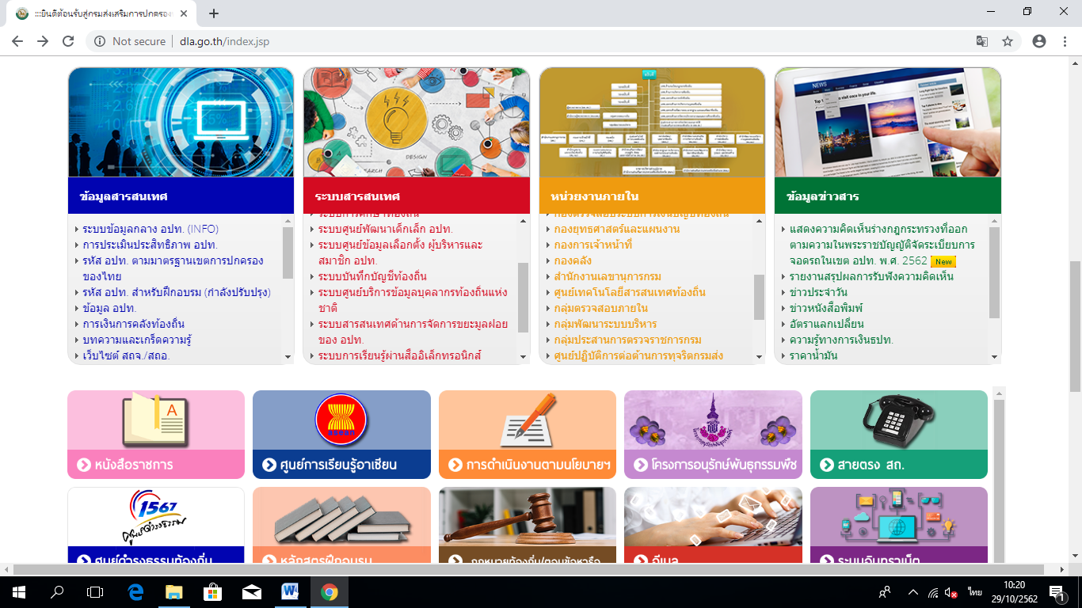
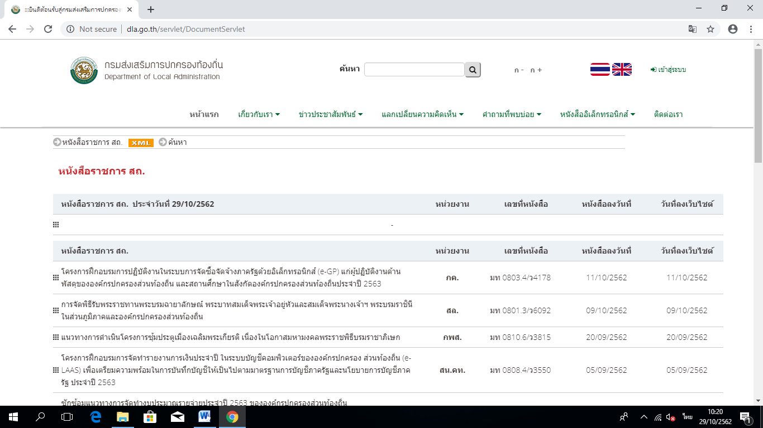

-20-

2. ใช้ระบบเทคโนโลยีสารสนเทศ ในการสืบค้นหนังสือราชการ หนังสือสั่งการ ระหว่าง อบต. กับ สำนักงานส่งเสริมการปกครองท้องถิ่นจังหวัดตรัง
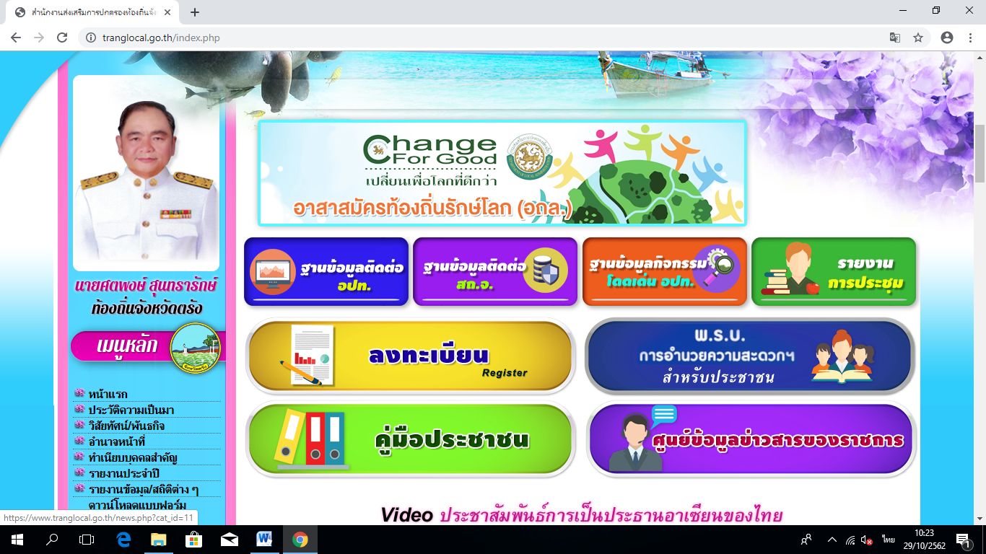
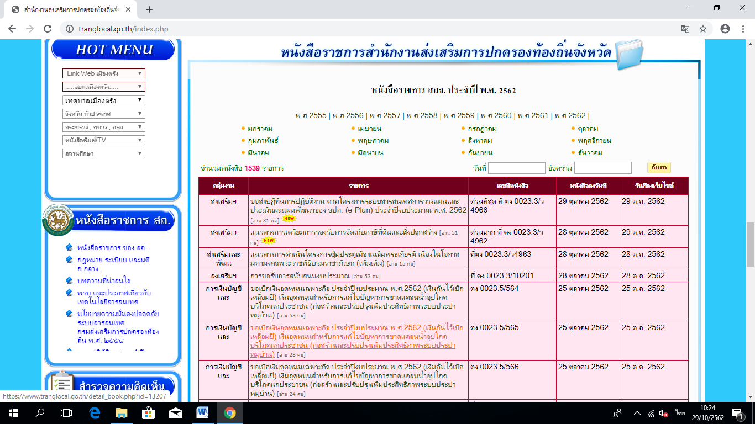

-21-
3. ใช้ระบบเทคโนโลยีสารสนเทศ ในการสืบค้นหนังสือราชการ หนังสือสั่งการ ระหว่าง อบต. กับ สำนักงานส่งเสริมการปกครองท้องถิ่นอำเภอปะเหลียน
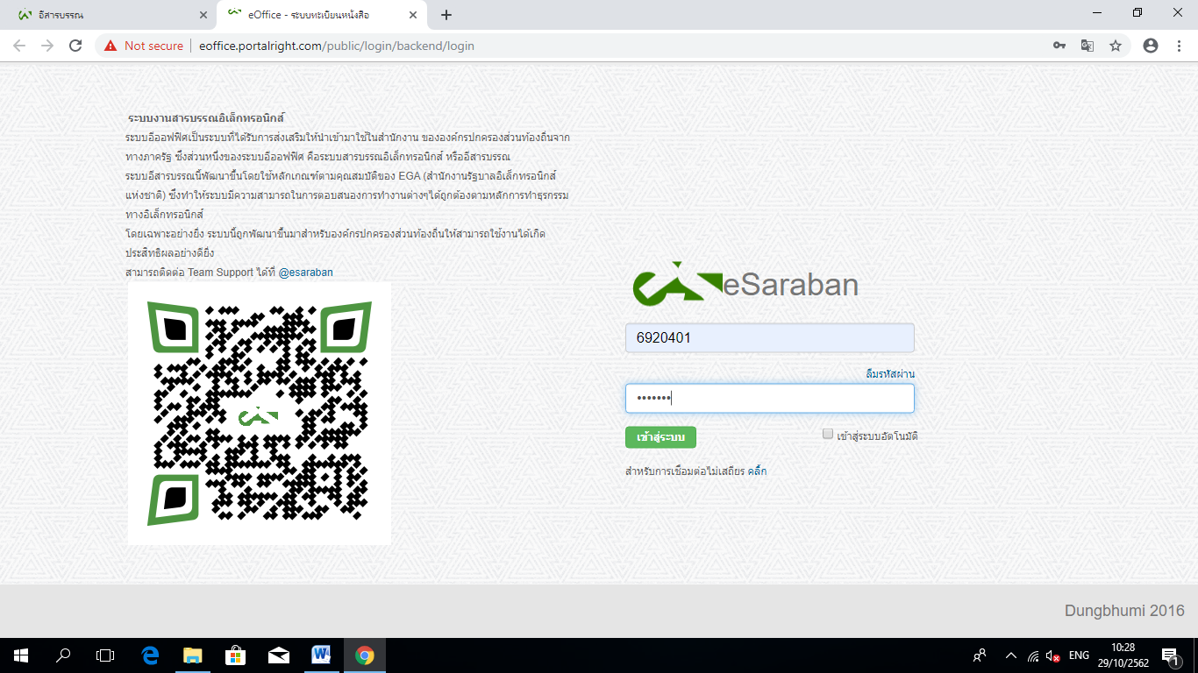
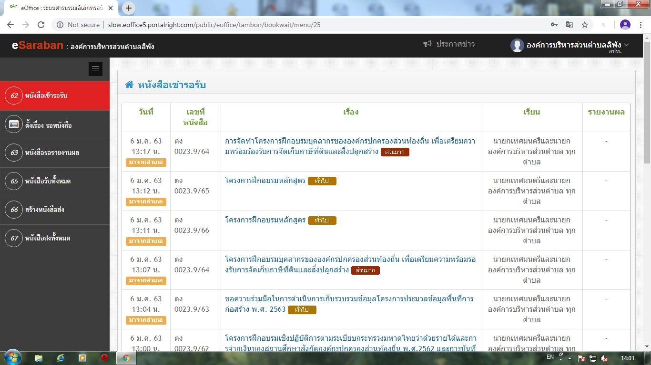

-22-

ระบบฐานข้อมูลที่พัฒนาสามารถนำไปใช้สนับสนุนการทำงานได้อย่างดี
- การดำเนินการระบบบันทึกบัญชีท้องถิ่น
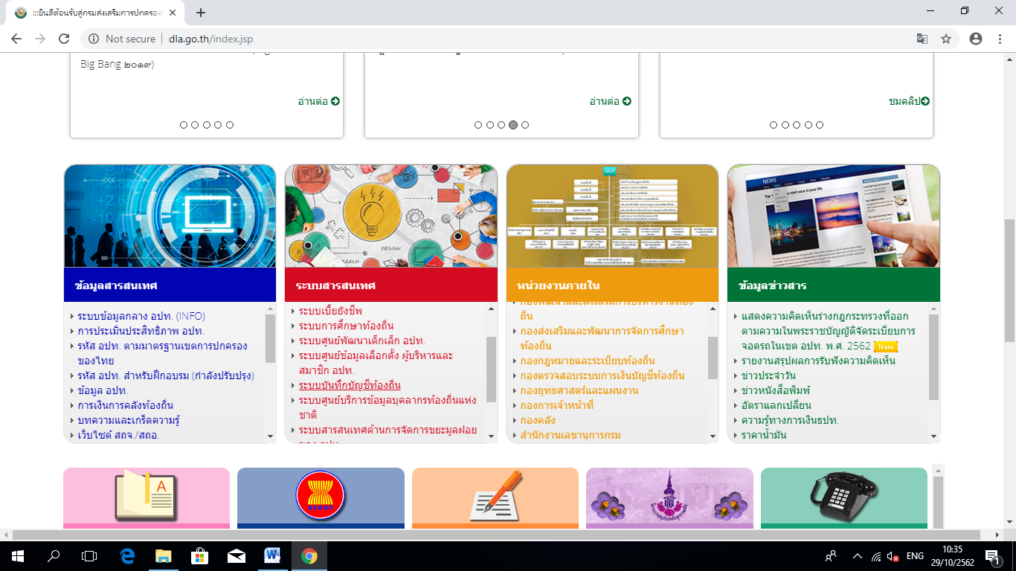
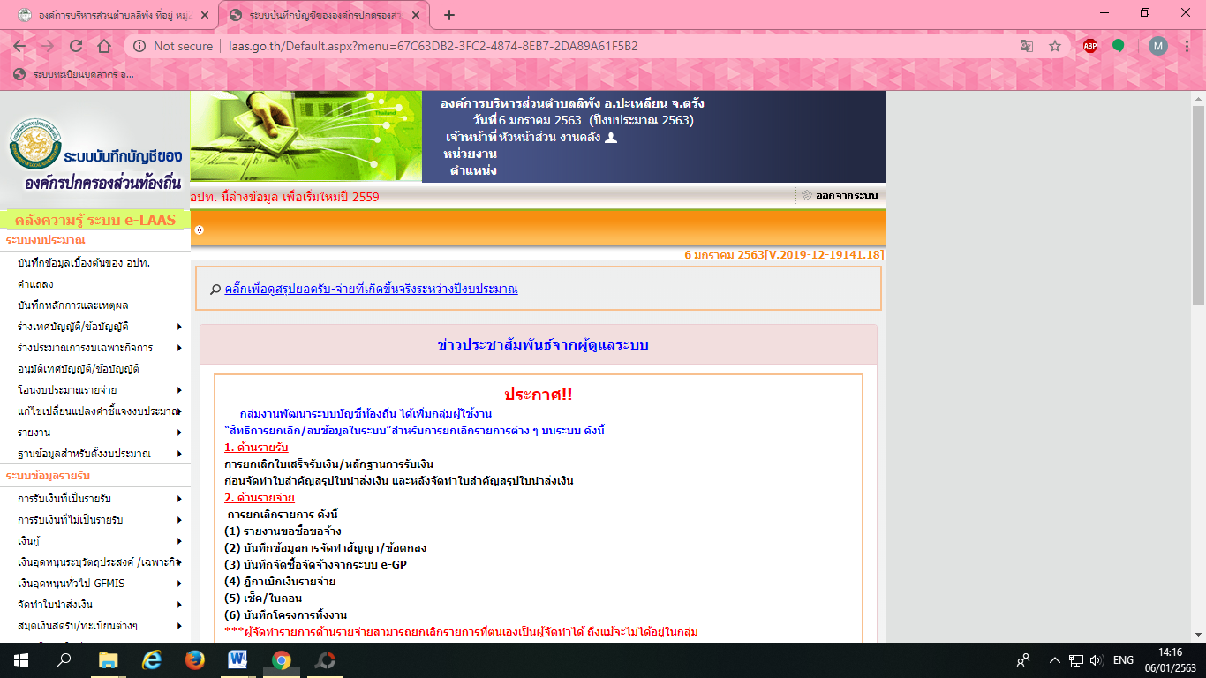

-23-

2.การดำเนินการระบบรักษาพยาบาลท้องถิ่น

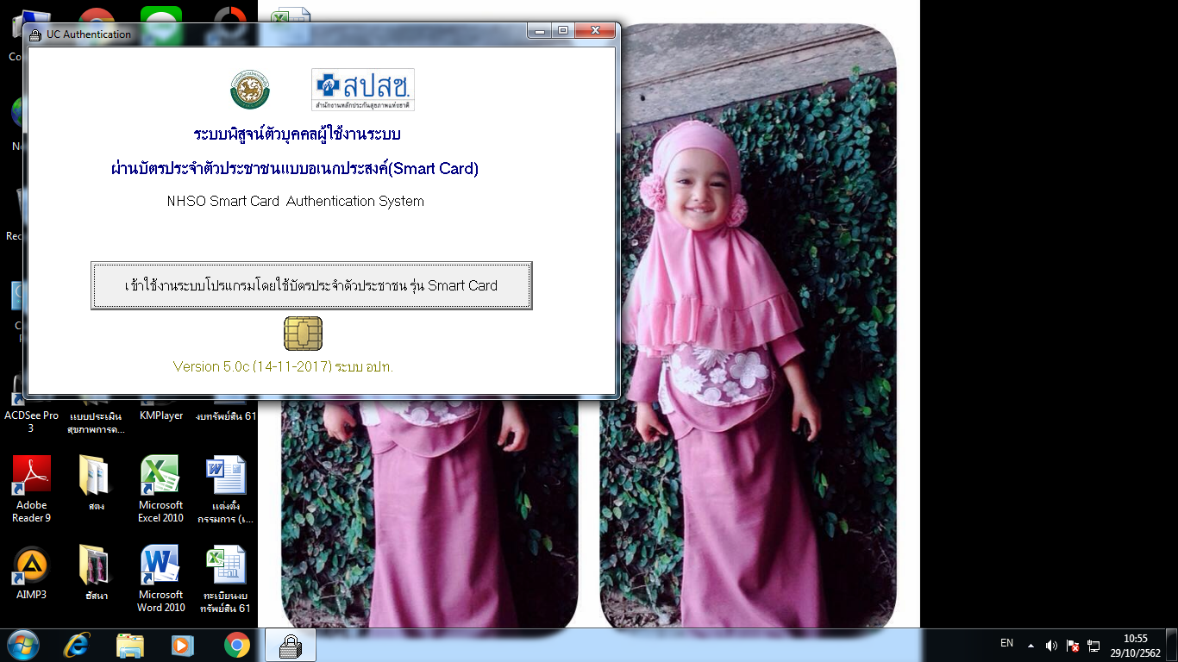

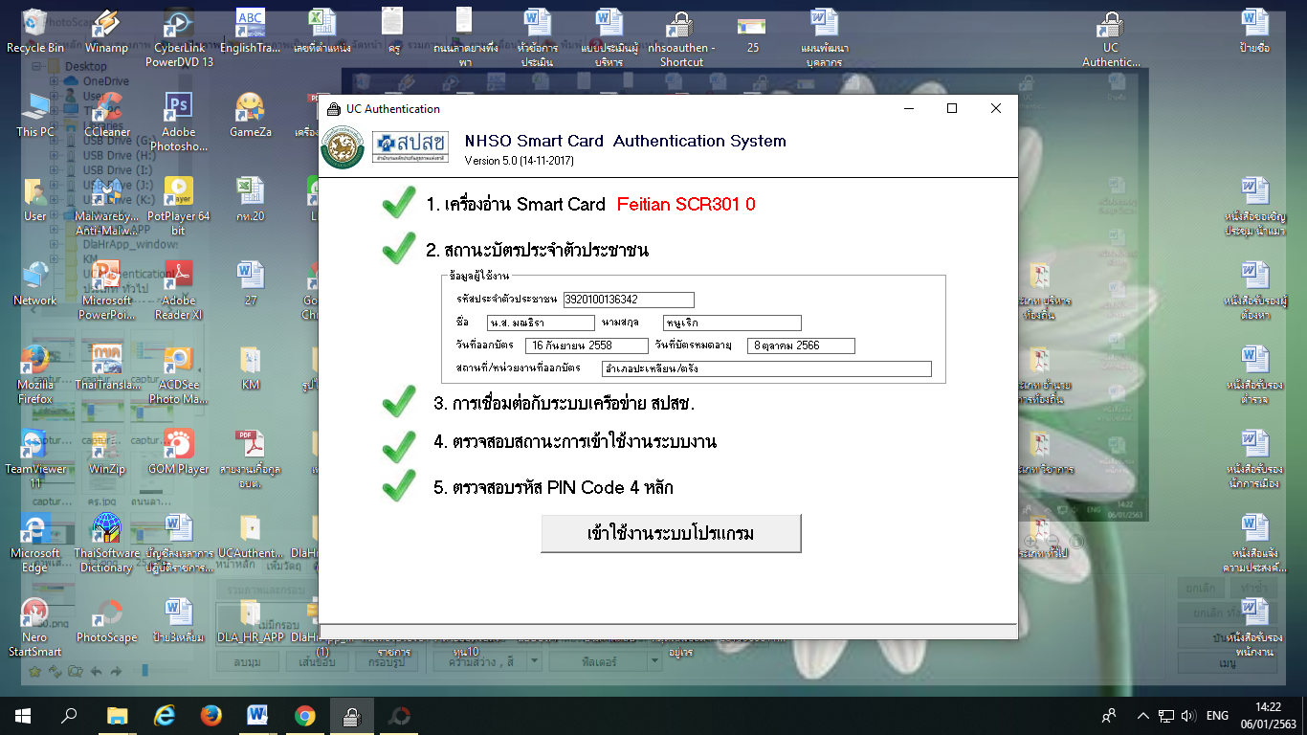

-24-

- การดำเนินการระบบศูนย์บริการข้อมูลบุคลากรท้องถิ่นแห่งชาติ

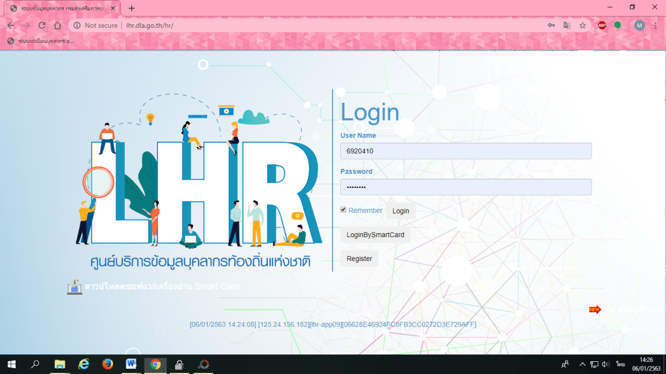

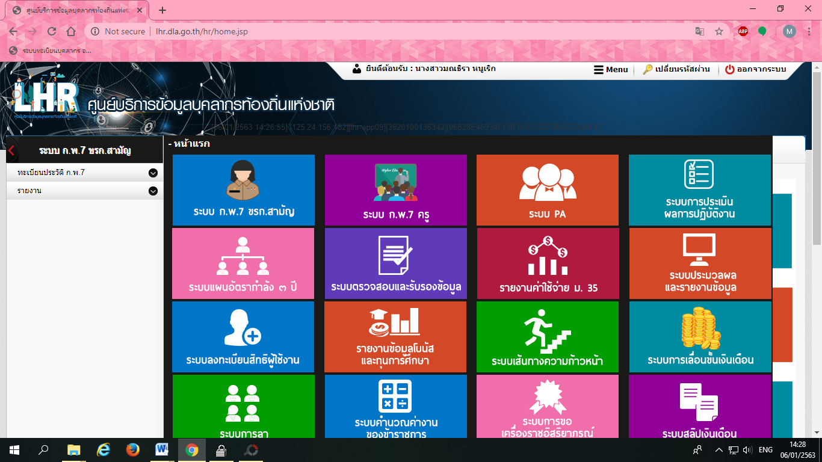

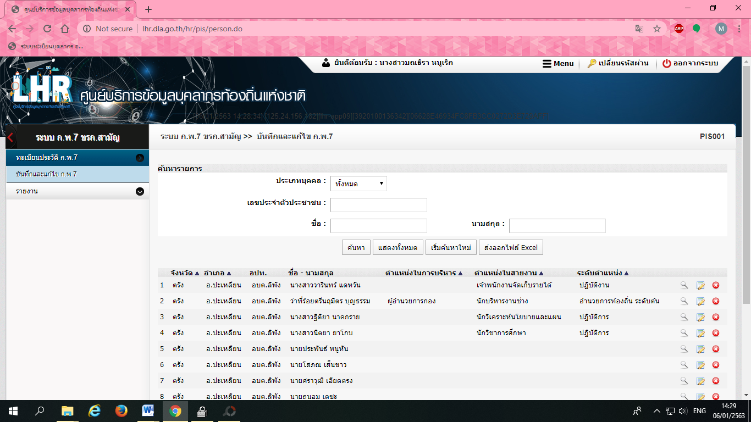

-25-

ระบบฐานข้อมูลสามารถสนับสนุนการสื่อสารองค์ความรู้และการแลกเปลี่ยนในเรื่องของวิธีการปฏิบัติที่ดี
- การประชาสัมพันธ์ข้อมูลข่าวสารต่าง ๆ ผ่านทาง www.lipung.go.th
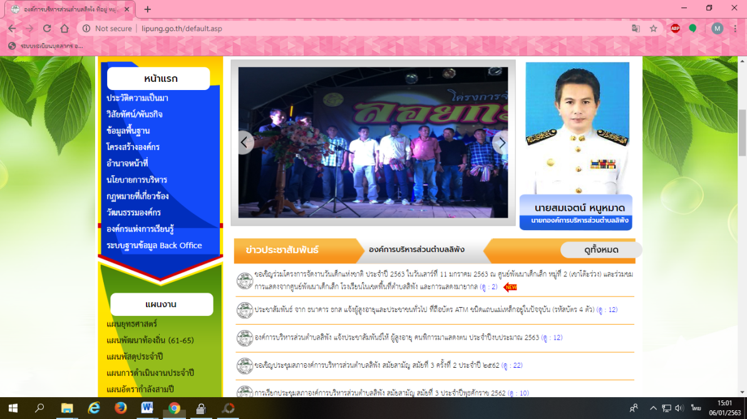

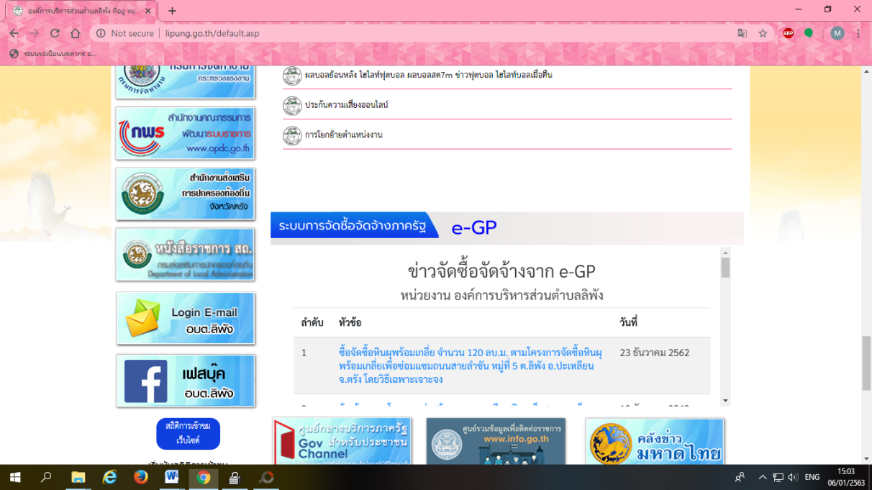

-26-

- การประชาสัมพันธ์ข้อมูลข่าวสารต่าง ๆ ผ่านทาง Facebook : อบต.ลิพัง

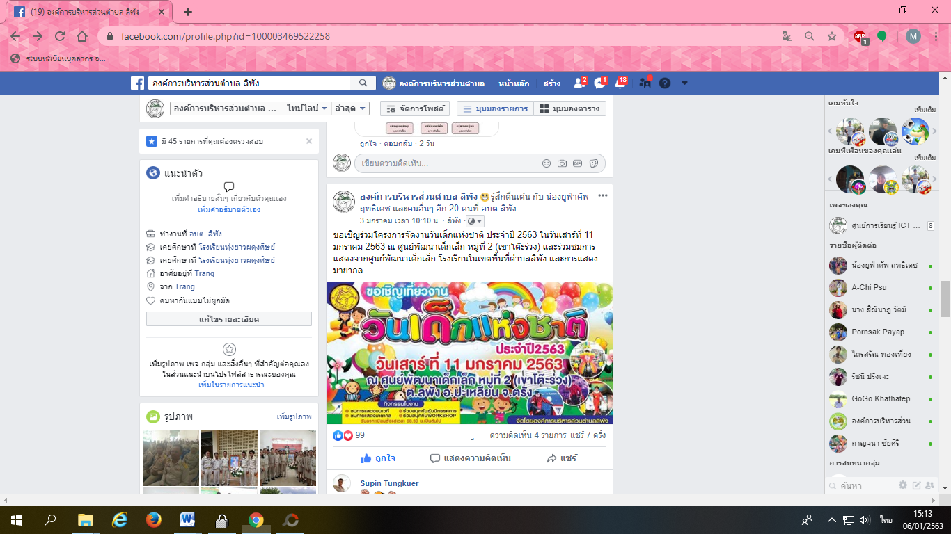

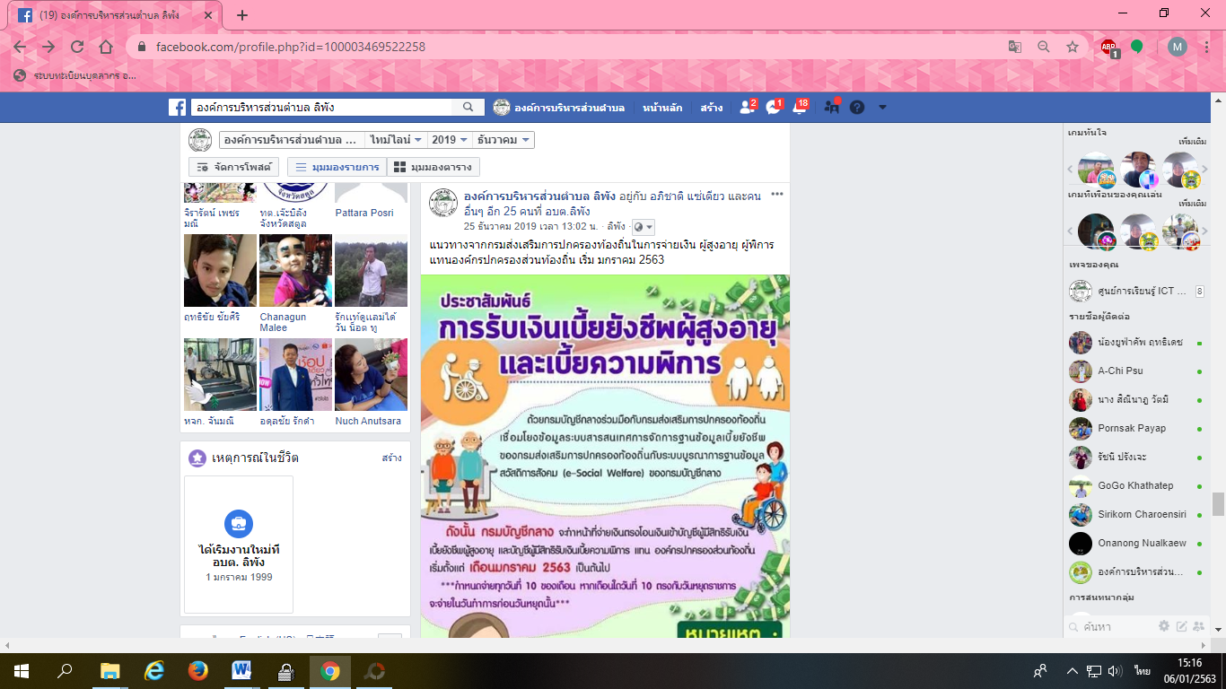

-27-

ระบบฐานข้อมูลสามารถสนับสนุนการดำเนินงานตามยุทธศาสตร์ อปท.

ยุทธศาสตร์ที่ 1 พัฒนาบุคลากรให้มีความสามารถในการใช้เทคโนโลยีสารสนเทศ
มีการติดตั้งระบบอินเตอร์เน็ตความเร็วสูงสำหรับการปฏิบัติในระบบสารสนเทศในองค์กร และระบบสัญญาณ WIFI สำหรับให้บริการประชาชนทั่วไป

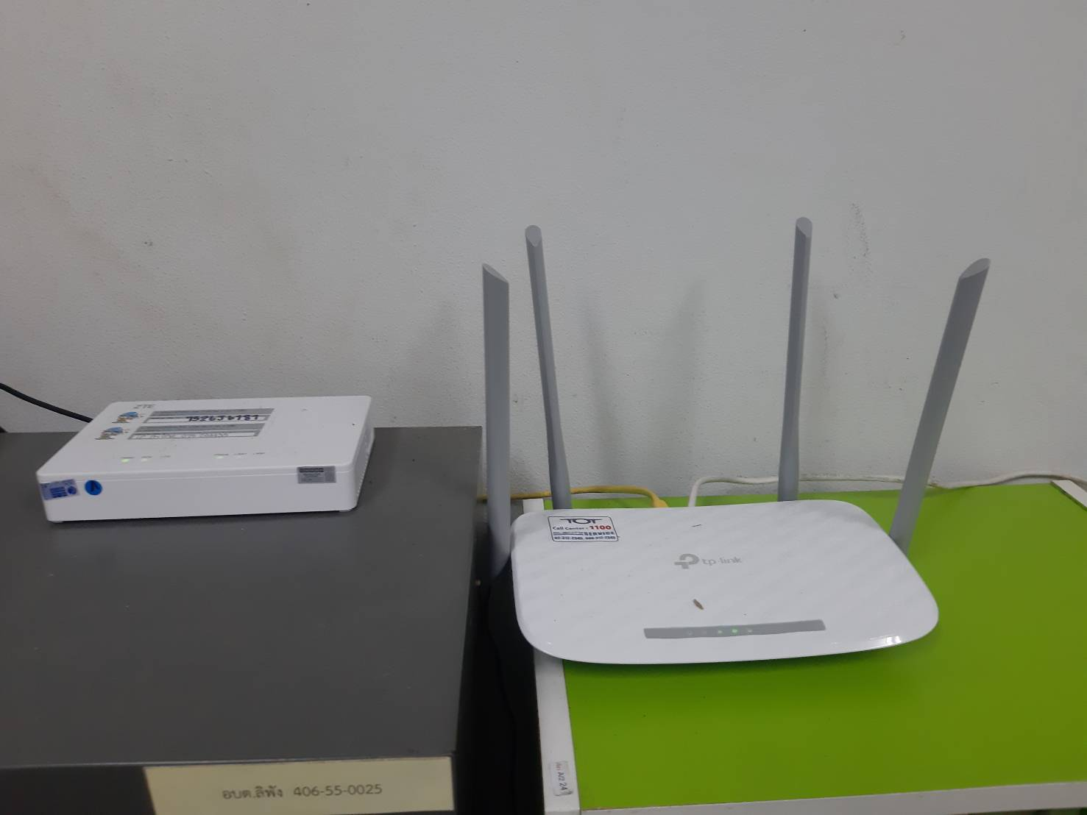

มีการจัดหาวัสดุอุปกรณ์คอมพิวเตอร์มาใช้ในการปฏิบัติงานอย่างครบถ้วน ครอบคลุมทุกส่วนราชการและมีการติดตั้งระบบป้องกันภัยคุกคามจากภายนอกทุกเครื่อง

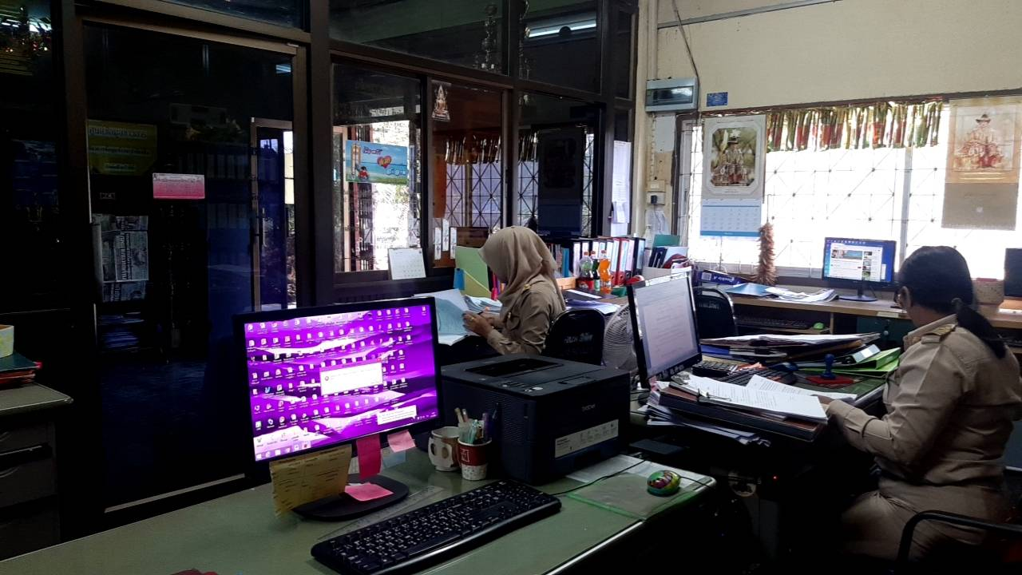

-28-

ยุทธศาสตร์ที่ 2 ใช้เทคโนโลยีสารสนเทศสนับสนุนการเรียนการสอน เพื่อเพิ่มประสิทธิภาพการศึกษาของศูนย์พัฒนาเด็กเล็กในสังกัดองค์การบริหารส่วนตำบลลิพัง

ระบบข้อมูลสารสนเทศทางการศึกษาท้องถิ่น
ศูนย์พัฒนาเด็กเล็กขององค์กรปกครองส่วนท้องถิ่น

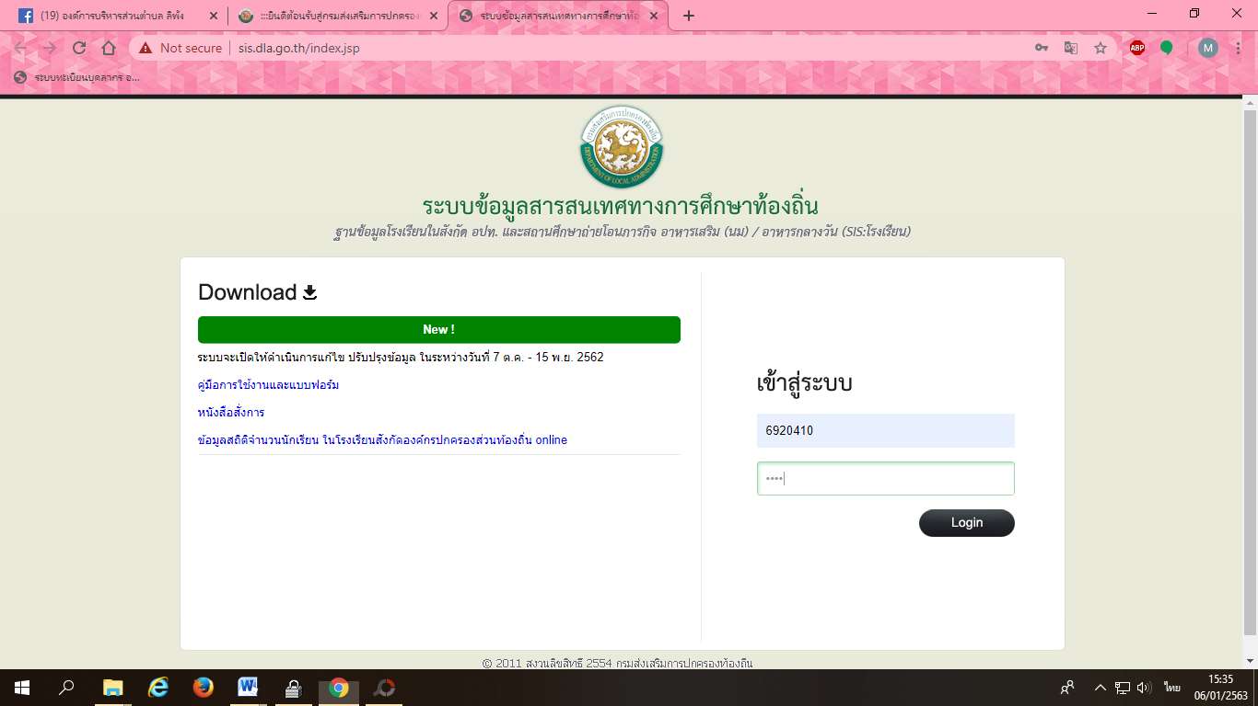

-29-

ยุทธศาสตร์ที่ 3 พัฒนาโครงสร้างพื้นฐานด้านเทคโนโลยีสารสนเทศเพื่อสนับสนุนการปฏิบัติงานด้านการบริหารทรัพยากรบุคคล

- การดำเนินการระบบศูนย์บริการข้อมูลบุคลากรท้องถิ่นแห่งชาติ
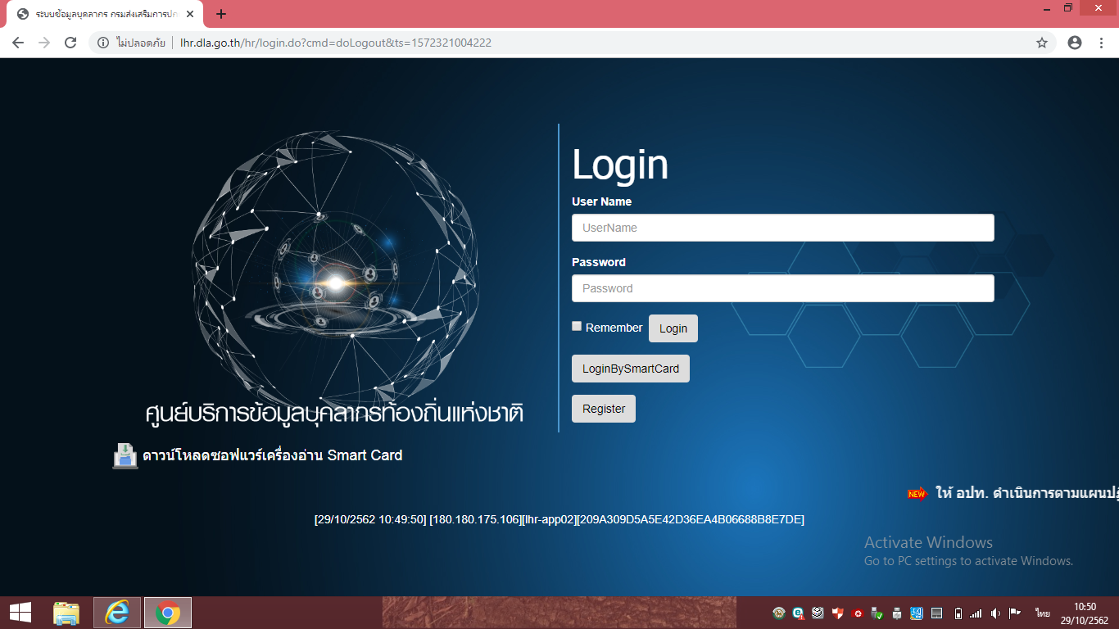

-30-

- การดำเนินการระบบรักษาพยาบาลท้องถิ่น

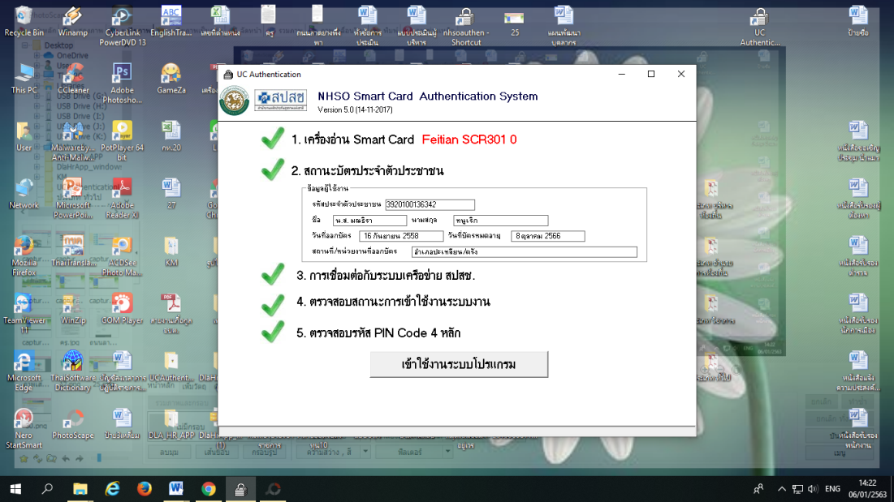

-31-

- การดำเนินการระบบบันทึกบัญชีท้องถิ่น (ฐานข้อมูลบุคลากร)

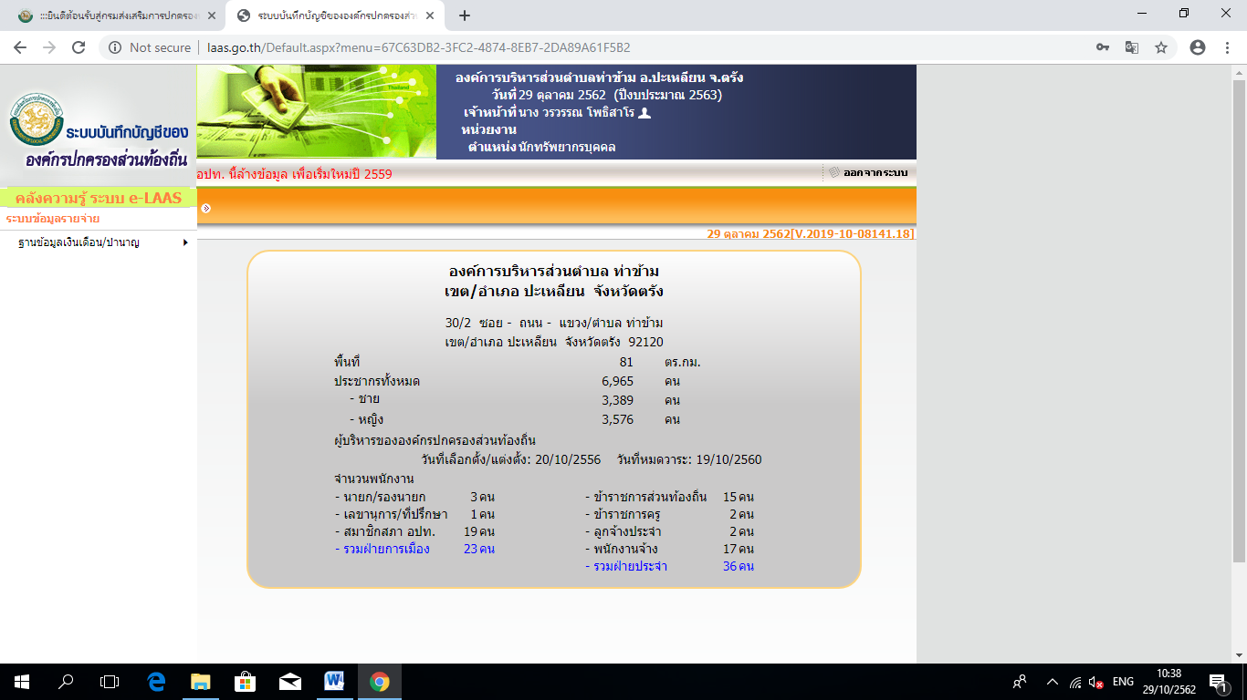

-32-

ยุทธศาสตร์ที่ 4 ใช้เทคโนโลยีสารสนเทศเพื่อสนับสนุนการบริหารจัดการด้านอื่น ๆ ของหน่วยงาน

- การใช้ระบบสารสนเทศในการวางแผนและประเมินผล (E-Plan)

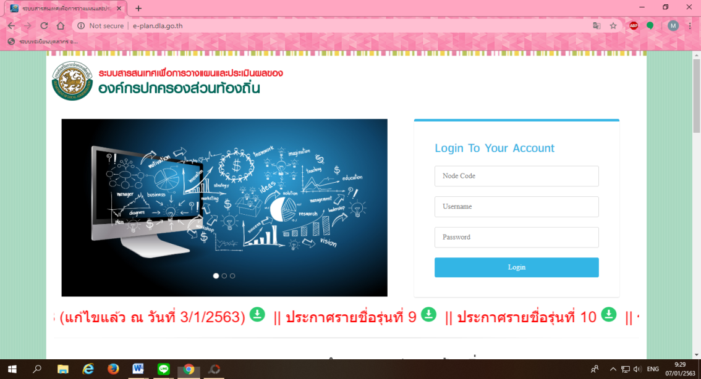

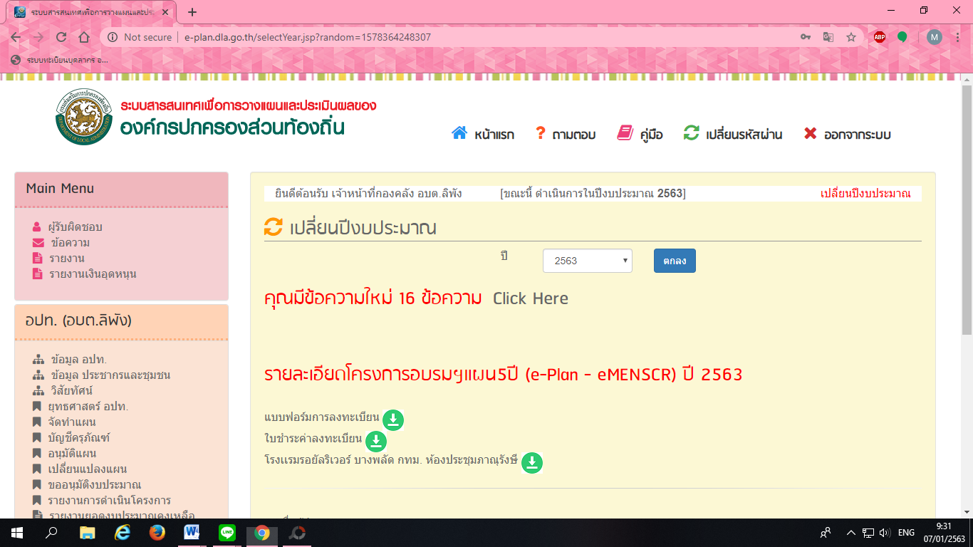

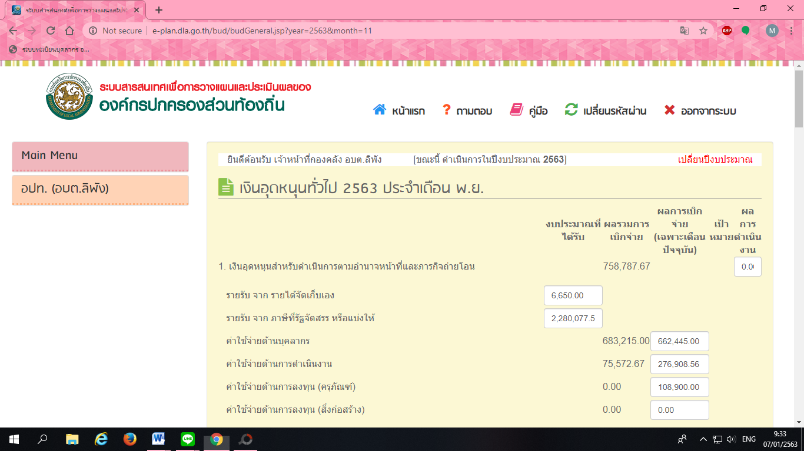

-33-

- การใช้ระบบสารสนเทศในการดำเนินงานด้านการเงิน การคลัง (E-Laas)

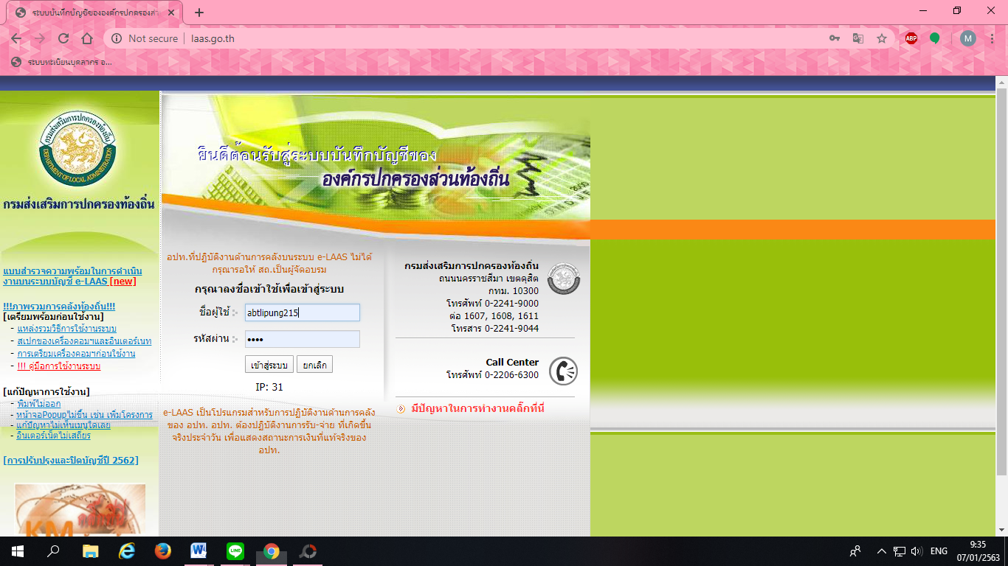

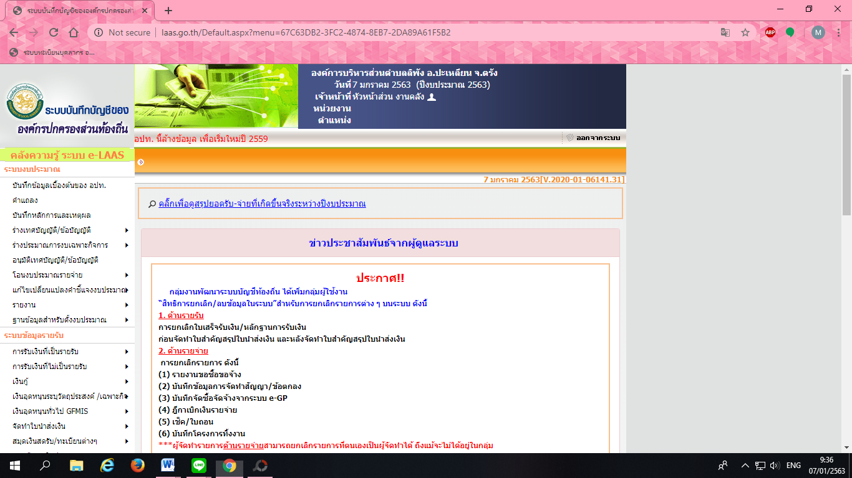

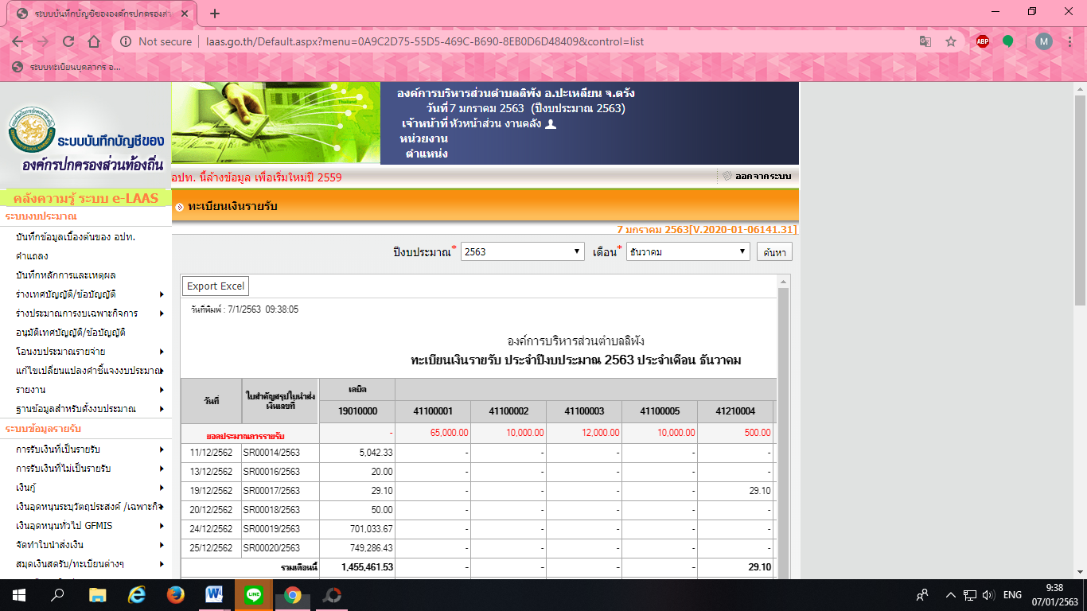

-34-

- การใช้ระบบสารสนเทศในการดำเนินงานด้านภาษีและจัดเก็บรายได้ (E-Laas)

-35-

- การใช้ระบบศูนย์ข้อมูลเลือกตั้งผู้บริหารท้องถิ่น และสมาชิกท้องถิ่น

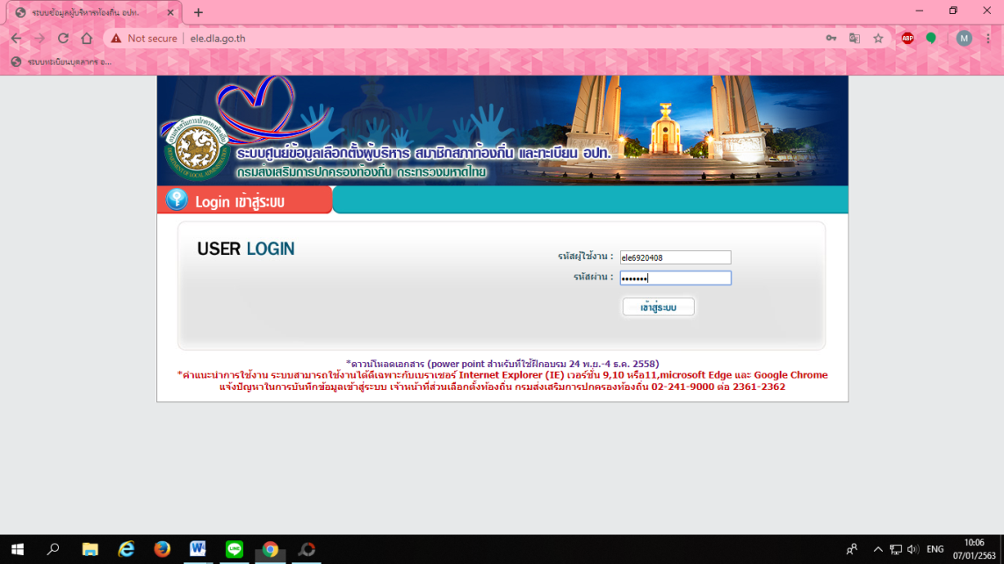

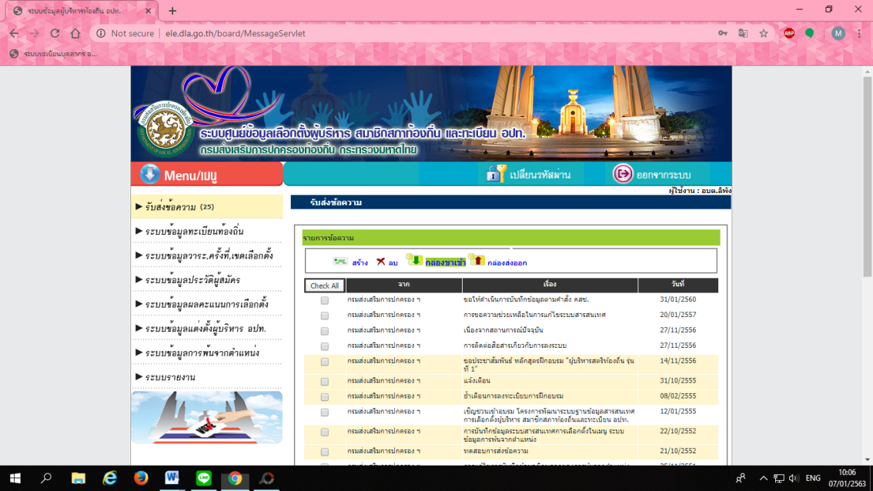

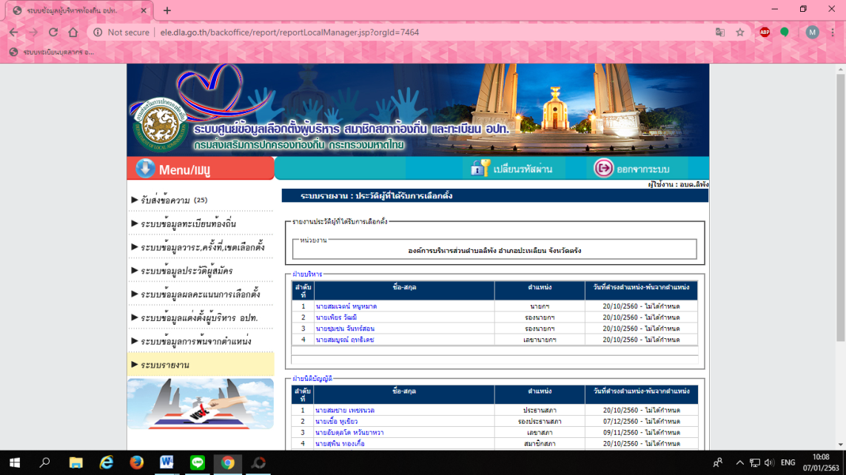

-36-

- การใช้ระบบข้อมูลกลางองค์กรปกครองส่วนท้องถิ่น (INFO)

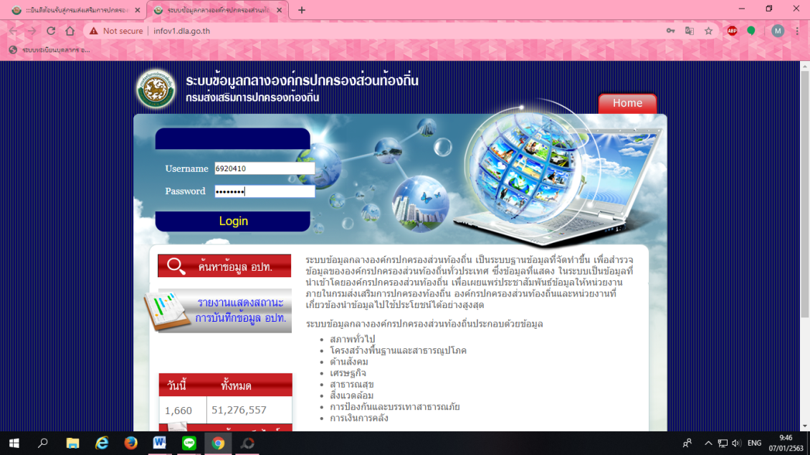

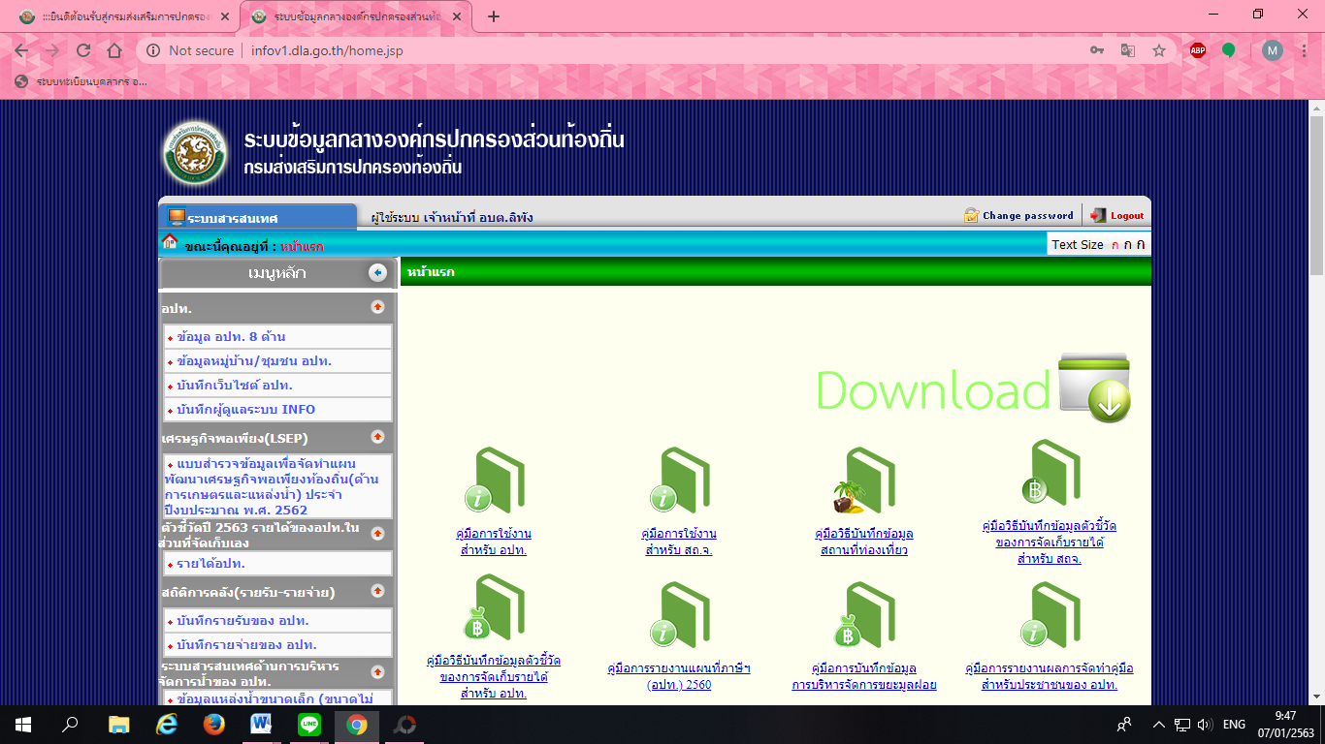

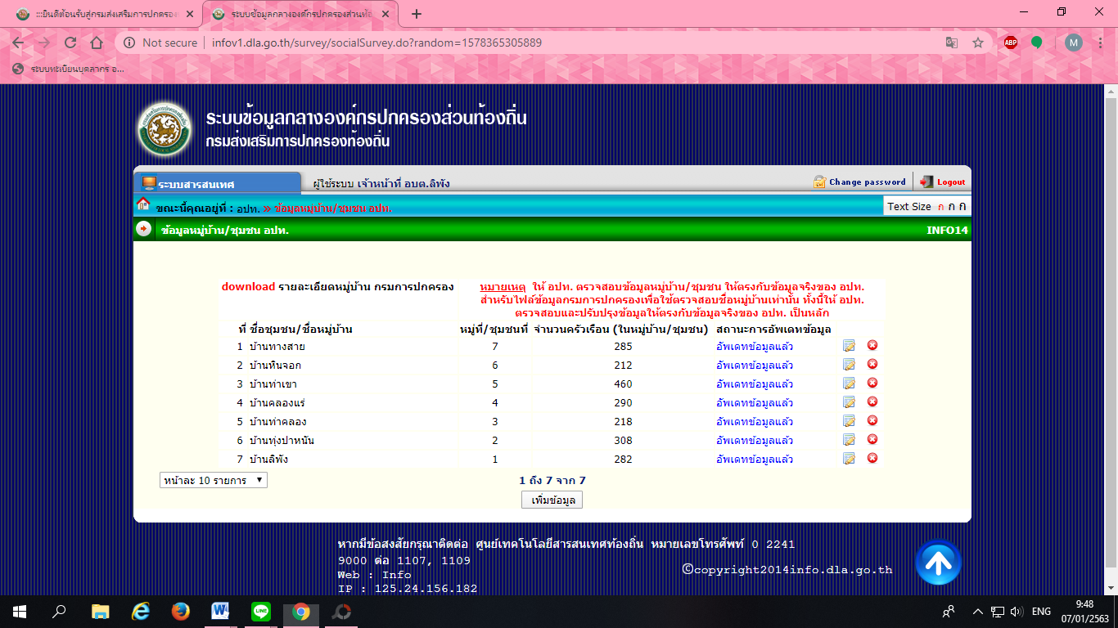

-37-

- ระบบข้อมูลสารสนเทศทางการศึกษาท้องถิ่น ศูนย์พัฒนาเด็กเล็กขององค์กรปกครองส่วนท้องถิ่น

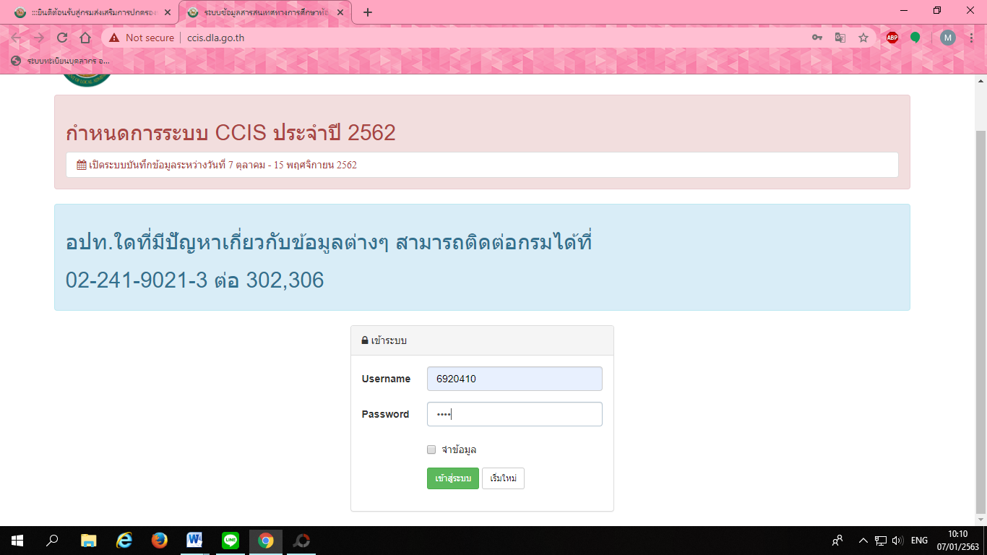

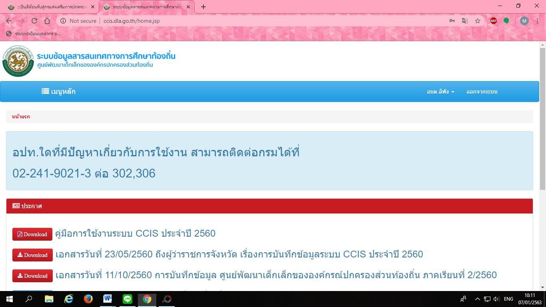

-38-

- ระบบข้อมูลของกองทุนหลักประกันสุขภาพองค์การบริหารส่วนตำบลลิพัง (สปสช.)

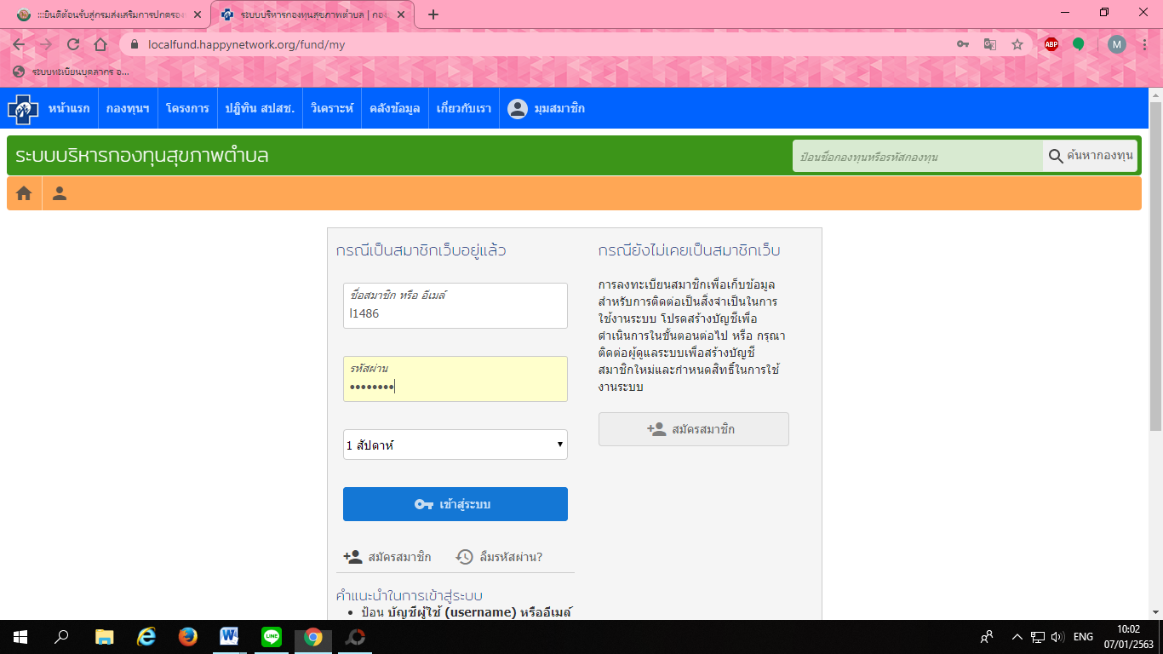

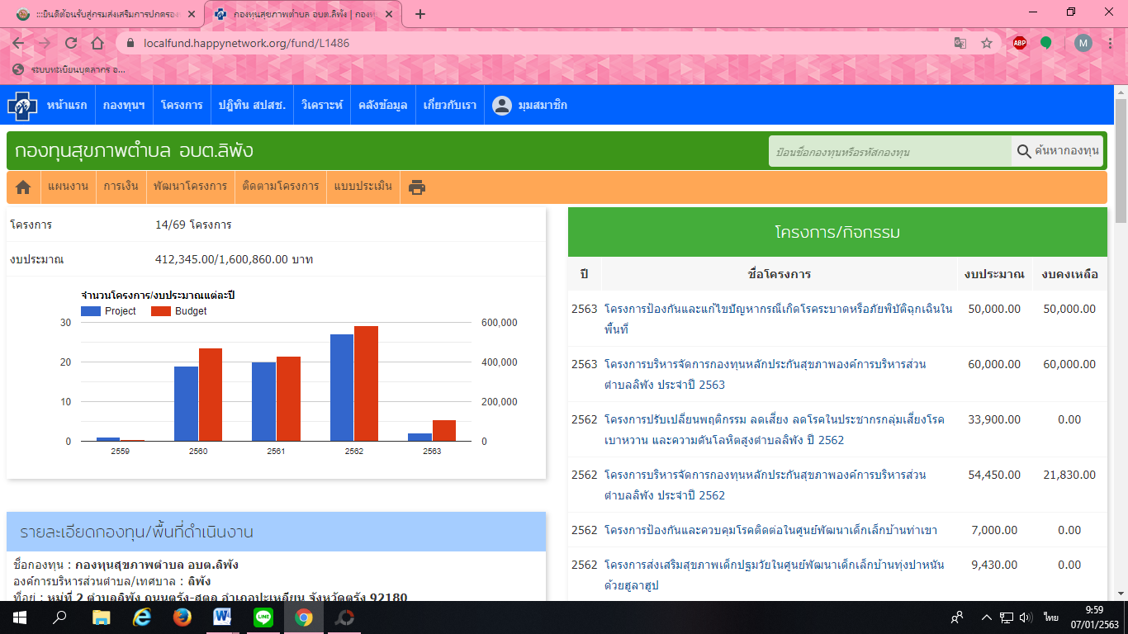

-39-

8. ใช้ระบบสารสนเทศเพื่อใช้สนับสนุนองค์กรแห่งการเรียนรู้

บริเวณอาคารสำนักงานองค์การบริหารส่วนตำบลลิพัง และห้องประชุมองค์การบริหารส่วนตำบลลิพัง ได้ติดตั้งระบบอินเตอร์เน็ตความเร็วสูง ซึ่งเปิดให้บริการ ฟรี WIFI สำหรับผู้เข้ารับบริการในการสืบค้นข้อมูลต่าง ๆ และมีการใช้ระบบอิเล็กทรอนิกส์ในการฉายภาพ ผ่านระบบคอมพิวเตอร์และอินเตอร์เน็ต เช่น การประชุมประจำเดือน การฝึกอบรมพนักงาน ประชาชน หน่วยงานภายนอก เป็นต้น ซึ่งถือได้ว่าเป็นสถานที่ที่สามารถใช้ระบบเทคโนโลยีสารสนเทศในการแลกเปลี่ยนเรียนรู้เพื่อพัฒนาบุคลากรได้อีกทางหนึ่ง

-40-

